**Sumário**

Curso Grátis de JavaScript Moderno 3

Módulo A – Conhecendo o JavaScript 5

O que o JavaScript é capaz de fazer? – Curso JavaScript #01 6

JavaScript: como chegamos até aqui? – Curso JavaScript #02 10

Dando os primeiros passos – Curso JavaScript #03 14

Criando seu primeiro script – Curso JavaScript #04 19

Módulo B – Comandos Básicos do JavaScript 22

Variáveis e Tipos Primitivos – Curso JavaScript #05 23

Tratamento de dados – Curso JavaScript #06 33

Operadores (Parte 1) – Curso JavaScript #07 42

Operadores (Parte 2) – Curso JavaScript #08 47

Módulo C – Entendendo o DOM 54

Introdução ao DOM – Curso JavaScript #09 55

Eventos DOM – Curso JavaScript #10 65

Módulo D – Condições em JavaScript 70

Condições (Parte 1) – Curso JavaScript #11 71

Condições (Parte 2) – Curso JavaScript #12 76

Exercícios JavaScript (Parte 1) – Curso JavaScript 82

Exercícios JavaScript (Parte 2) – Curso JavaScript 84

Exercícios JavaScript (Parte 2) – Curso JavaScript 86

Módulo E – Repetições em JavaScript 90

Repetições (Parte 1) – Curso JavaScript #13 91

Repetições (Parte 2) – Curso JavaScript #14 98

Exercícios JavaScript (Parte 4) – Curso JavaScript 104

Exercícios JavaScript (Parte 5) – Curso Javascript 106

Exercícios JavaScript (Parte 6) – Curso JavaScript 109

Módulo F – Avançando os estudos em JavaScript 111

Variáveis Compostas – Curso JavaScript #15 112

Funções – Curso JavaScript #16 122

Exercícios JavaScript (Parte 7) – Curso JavaScript 132

Exercícios JavaScript(Parte 8) – Curso JavaScript 134

Próximos Passos – Curso JavaScript #17 138

**Curso de JavaScript**

**Professor Gustavo Guanabara**

# Curso Grátis de JavaScript Moderno

**`${Você quer aprender a programar?}`**

Comece com a linguagem mais popular

|  |  |
| --- | --- |
| JavaScript | 67,8 |
| HTML/CSS | 63,5 |
| SQL | 54,4 |
| Python | 41,7 |
| Java | 41,1 |
| Shell | 36,6 |
| C# | 31,1 |
| PHP | 26,4 |
| C++ | 23,5 |
| fonte: Stack Overflow, 2019 | |

Quem usa?

Google | Youtube | LinkedIn | Netflix | Facebook | Uber | Paypal

Tecnologias derivadas do JavaScript

jQuery | Angular | React | Vue.js | Electron | Ionic | Cordova

Acesse Agora:

**youtube.com/CursoemVideo**

6 módulos

17 aulas

8 exercícios

# Módulo A – Conhecendo o JavaScript

**Módulo A**

* O que o JS é capaz de fazer?
* Dicas de aprendizagem
* JS versus ECMAScript
* Requisitos de software?
* Primeiros scripts em JS
* Não pule nenhum vídeo
* Anote tudo e faça resumos
* Duas telas para estudar
* Pratique bastante
* Compartilhe o conhecimento

# O que o JavaScript é capaz de fazer? – Curso JavaScript #01

**`${O que faz o JavaScript?}`**

JavaScript faz, praticamente, tudo!

**Client x Server**

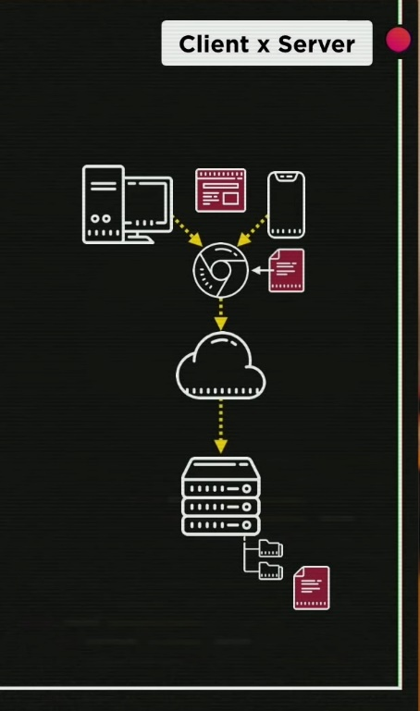

Sempre que você usa um dispositivo, seja ele: computador, tablet ou celular, e faz uso de seus aplicativos, você está requisitando dados ao servidor

JavaScript é uma tecnologia client side

**Website**

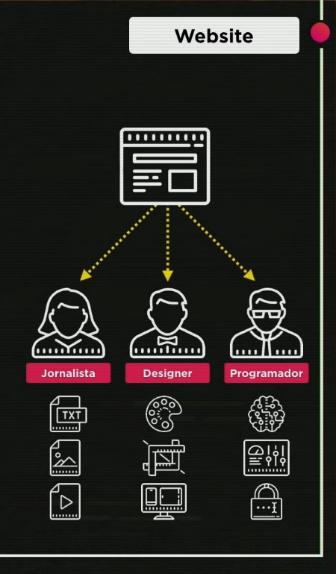

Conteúdo | Design | Interações

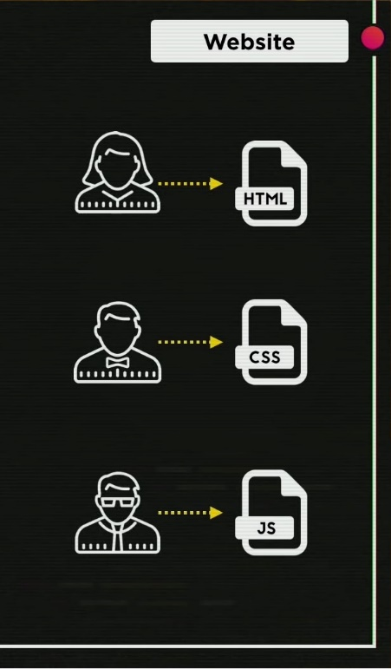

**/* Mão na massa */**

* Modificando a cor de fundo e do logo do Google

No console do navegador

document.body.style.background = "black"

document.querySelector("img").style.filter = "grayscale(100%)"

* + Resultado

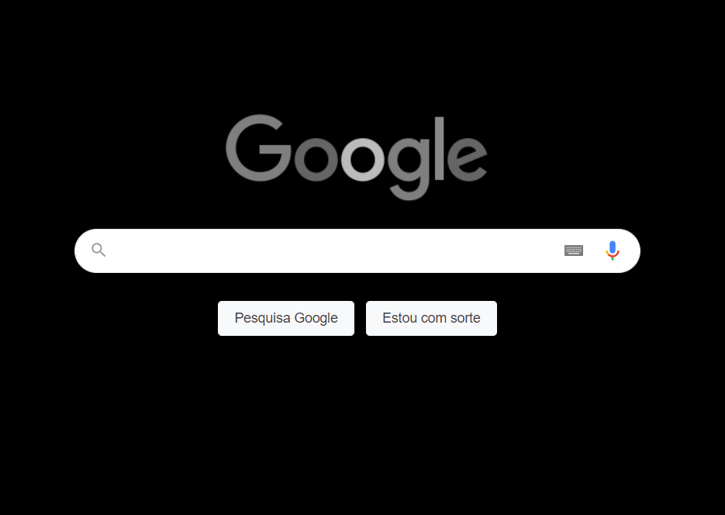

* Fazendo o logo desaparecer

document.querySelector("img").style.visibility = "hidden"

* + Resultado

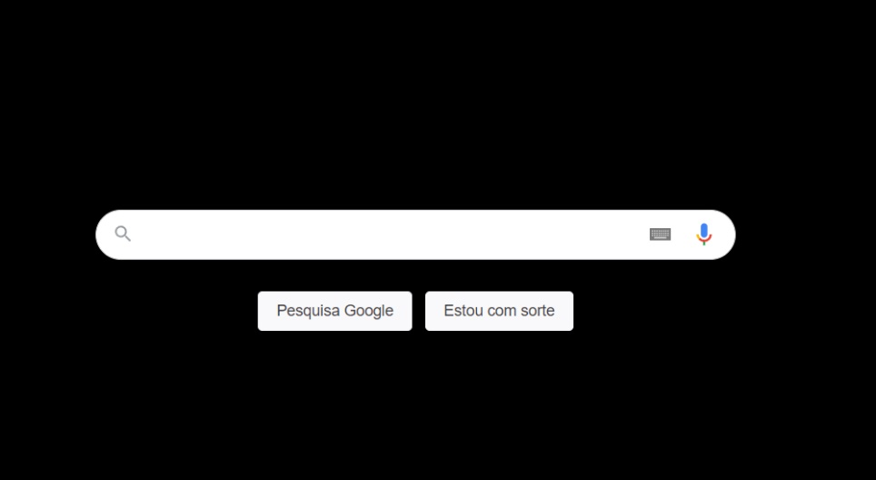

* Modificando o conteúdo do G1

document.querySelector("span.bstn-hl-title").innerText = "Curso em Vídeo de JavaScript é o melhor do Youtube"

* + Resultado

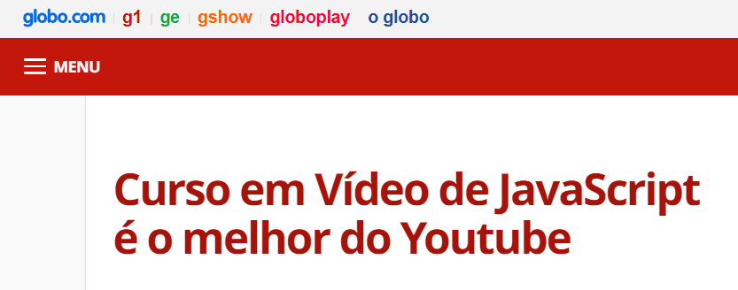

# JavaScript: como chegamos até aqui? – Curso JavaScript #02

* Você consegue responder?

/*Q01

Sabe a diferença entre um cliente e um servidor para a Internet?

*/

/*Q02

Para que serve HTML, CSS e JavaScript?

*/

/*Q04

Cite 4 sites que fazem uso do JavaScript

*/

**`${Evolução JS}`**

1970 – Eisenhower | DARPA | Arpanet

1993 – Tim Berners-Lee | CERN | WWW | Mosaic | Marc Andreessen

1994 – Marc Andreessen + Jim Clark = Netscape

1995 – Brendan Eich | Moka | JavaScript

1997 – ecma

2002 – mozilla | FireFox

2008 – Google Chrome

2009 – V8 [motor do chrome]

2010 – node JS – [baseado no V8]

**ECMAScript**

1997 – 1.0

1998 – 2.0

1999 – 3.0

2009 – ES5

2015 – ES6

ES2016

ES2017

ES2018

**Tecnologias**

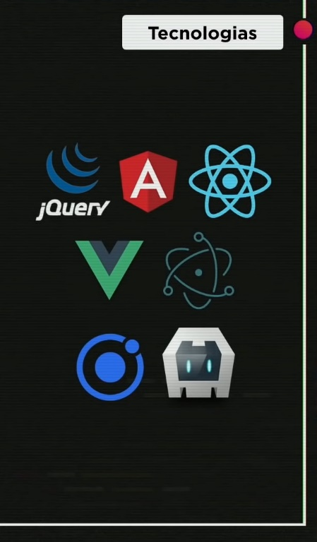

jQuery – biblioteca JavaScript – criado pela mozilla

Angular – aplicações web - criado pelo google

React – aplicações web e mobile – criado pelo facebook

Vue – aplicações web – criado por um funcionário do google

Electron – interfaces gráficas – mantido pelo github

[programas criados em electron: vs code, whatsapp web, discord, slack]

Ionic – aplicações mobile

Cordova – aplicações mobile – mantido pela apache

**Gaming**

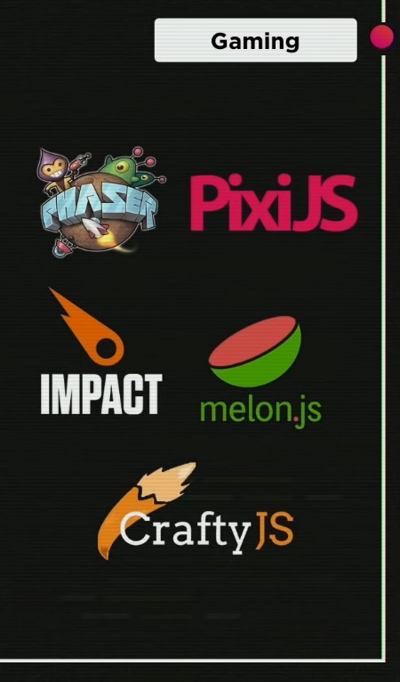

# Dando os primeiros passos – Curso JavaScript #03

* Você consegue responder?

/*Q01

Sabe que empresa criou o JavaScript?

*/

/*Q02

Java e JavaScript possuem alguma relação?

*/

/*Q03

O que ECMAScript tem a ver com JavaScript?

*/

/*Q04

Sabia que o programa WhatsApp desktop é criado em JavaScript?

*/

**`${Primeiro Passos JS}`**

**Como aprender?**

Prática | Vídeos | Livros | Anotações | Interações com Pessoas | Pense em Projetos Pessoais

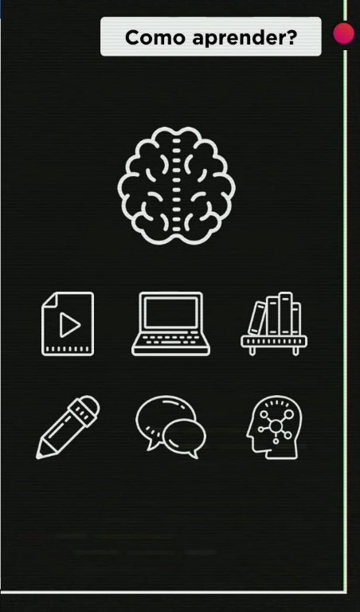

**Bibliografia**

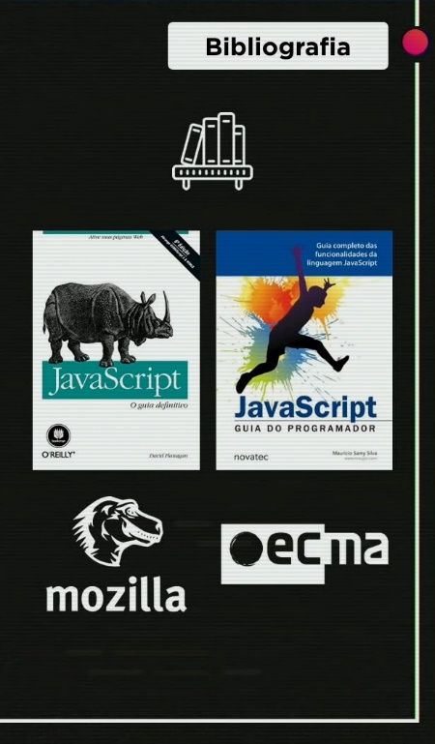

JavaScript: O Guia Definitivo – David Flanagan

JavaScript: Guia do Programador – Maurício Samy Silva

Guia de Referência Mozilla

<https://developer.mozilla.org/pt-BR/docs/Learn/JavaScript>

Guia de Referência ECMAScript

<https://www.ecma-international.org/publications-and-standards/standards/ecma-262/>

**Dúvidas comuns**

Velho demais ou Novo demais para aprender a programar

Não existe idade para aprender a programar

Não moro em um polo tecnológico

Com internet não existem limites

Você não é menor por conta do lugar onde mora

Precisa ser muito nerd para programar

Não, precisa ter vontade de aprender a programar

Precisa saber muita matemática e inglês

Não, basta querer aprender a programar

Aprender lógica de programação é perda de tempo

Não, com a lógica de programação você aprende os fundamentos para depois aplicar

Todo programador ganha muito dinheiro

Programadores iniciantes não vão ganhar muito dinheiro

Programadores iniciantes vão ser explorados

Isso é uma limitação de todos os iniciantes

Briga de Linguagem

Não seja esse tipo de pessoa

Não existe a melhor linguagem do mundo

Cada linguagem tem suas especificidades

Aprender usando framework

Não, o JavaScript puro é o ponto de partida para tudo

**Software**

Navegador – Google Chrome

<https://www.google.com/chrome/>

Editor de Códigos – Visual Studio Code

<https://code.visualstudio.com/>

Node JS – Versão LTS

<https://nodejs.org/en/>

# Criando seu primeiro script – Curso JavaScript #04

* Você consegue responder?

/*Q01

Que livros/documentos nós recomendamos?

*/

/*Q02

Para aprender JS, precisamos saber Inglês?

*/

/*Q03

Que dicas nós demos para quem quer estudar?

*/

/*Q04

Quais programas nós instalamos no computador?

*/

**`${Nosso Primeiros Scripts}`**

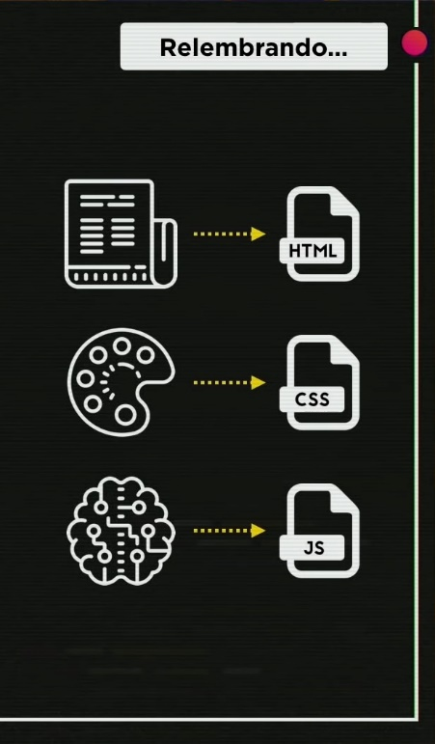

**/* Mao na Massa */**

alert()

<script>

        window.alert("Minha primeira mensagem")

    </script>

* + Resultado

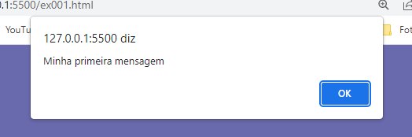

confirm()

<script>

        window.confirm("Está gostando de JavaScript?")

    </script>

* + Resultado

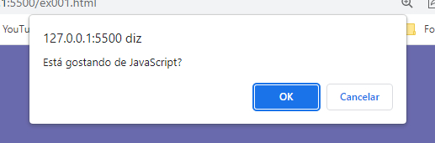

prompt()

<script>

        window.prompt("Qual é seu nome?")

    </script>

* + Resultado

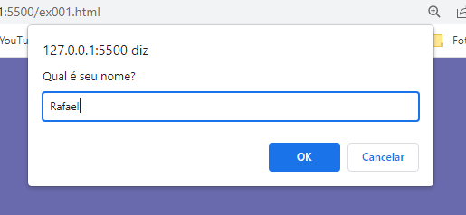

# Módulo B – Comandos Básicos do JavaScript

**Módulo B**

* Armazenando dados
* Tratamento de dados
* Operações com dados
* Não pule nenhum vídeo
* Anote tudo e faça resumos
* Duas telas para estudar
* Pratique bastante
* Compartilhe o conhecimento

# Variáveis e Tipos Primitivos – Curso JavaScript #05

* Você consegue responder?

/*Q01

Já sabe organizar pastas com VSCode?

*/

/*Q02

O Node.js está instalado no seu computador?

*/

/*Q03

Sabe diferenciar HTML5, CSS3 e JS dentro de um código?

*/

/*Q04

Sabe disparar alertas, confirmações e perguntas?

*/

**`${Tipos de Dados e Variáveis}`**

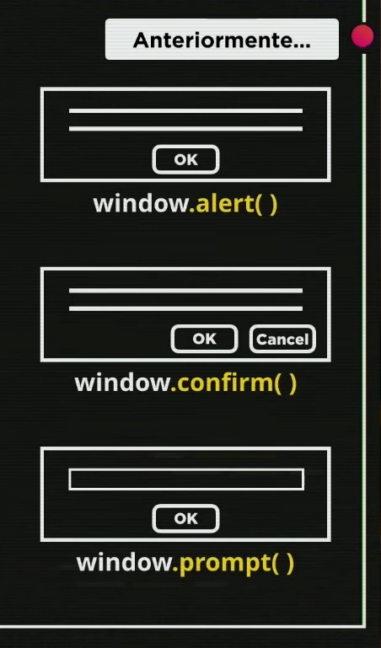

Os dados não eram armazenados em lugar nenhum

**Comentários**

Quem comenta bem seus códigos, mantém eles muito bem documentados

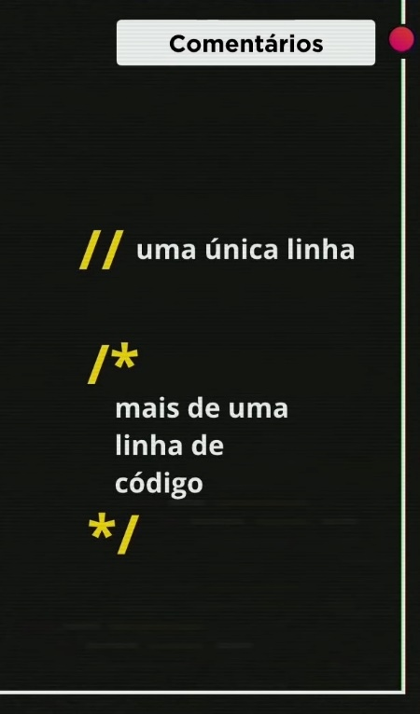

**/* Mão na Massa */**

// window.alert("Minha primeira mensagem!")

        // window.confirm("Está gostando de JS?")

        // window.prompt("Qual é o seu nome?")

/*

        window.alert("Minha primeira mensagem!")

        window.confirm("Está gostando de JS?")

        window.prompt("Qual é o seu nome?")

        */

**Variáveis**

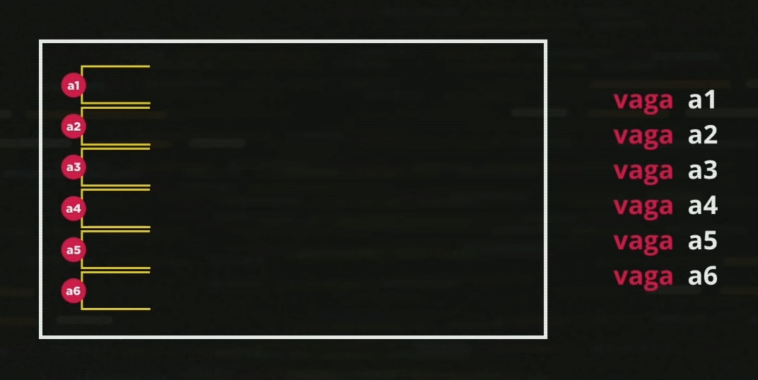

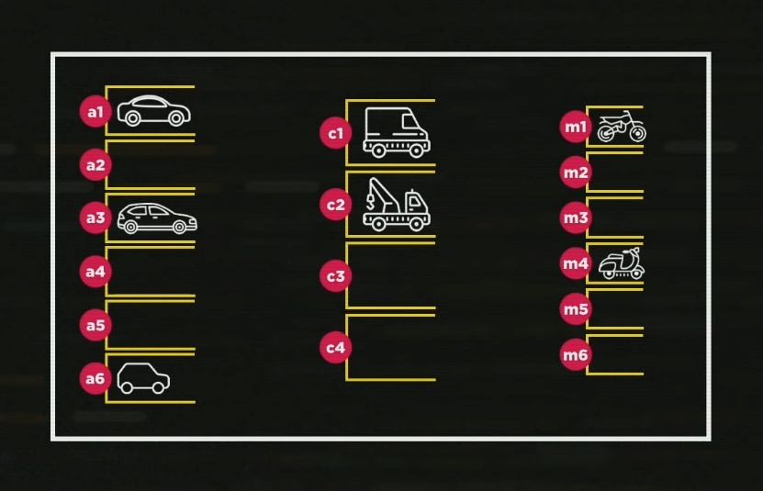

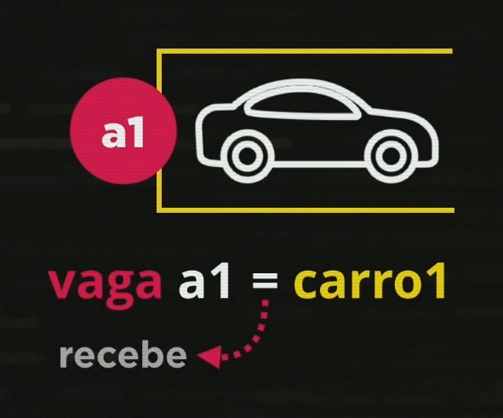

Sempre que pensar em um computador pense que sua memória é como um terreno de um estacionamento e que ao invés de carros, as vagas/variáveis vão receber dados

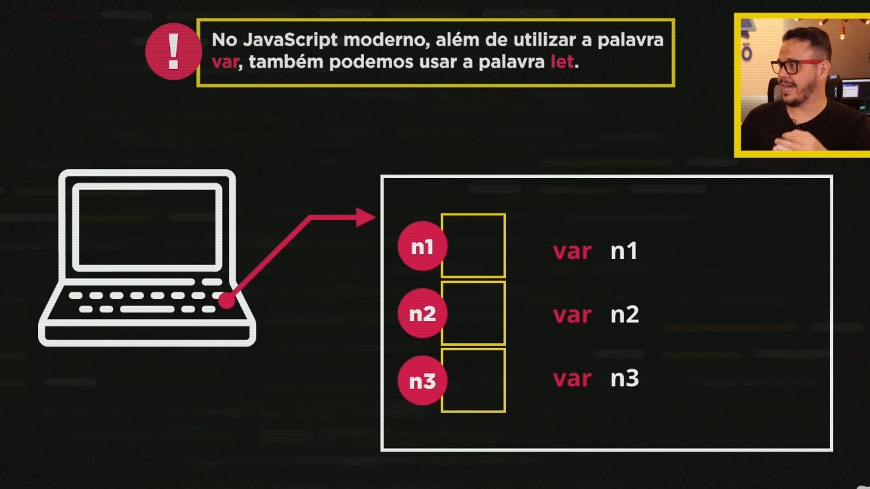

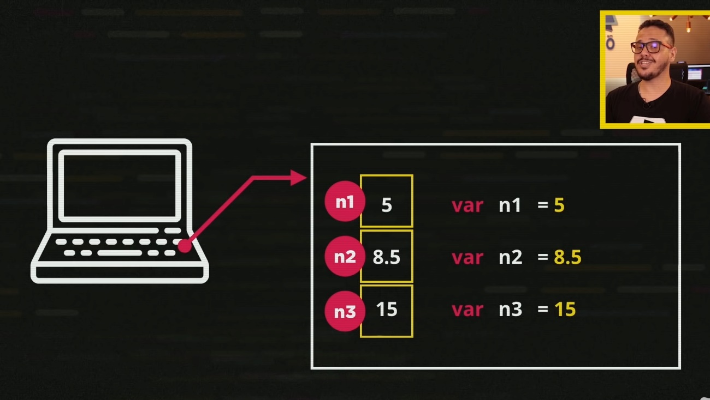

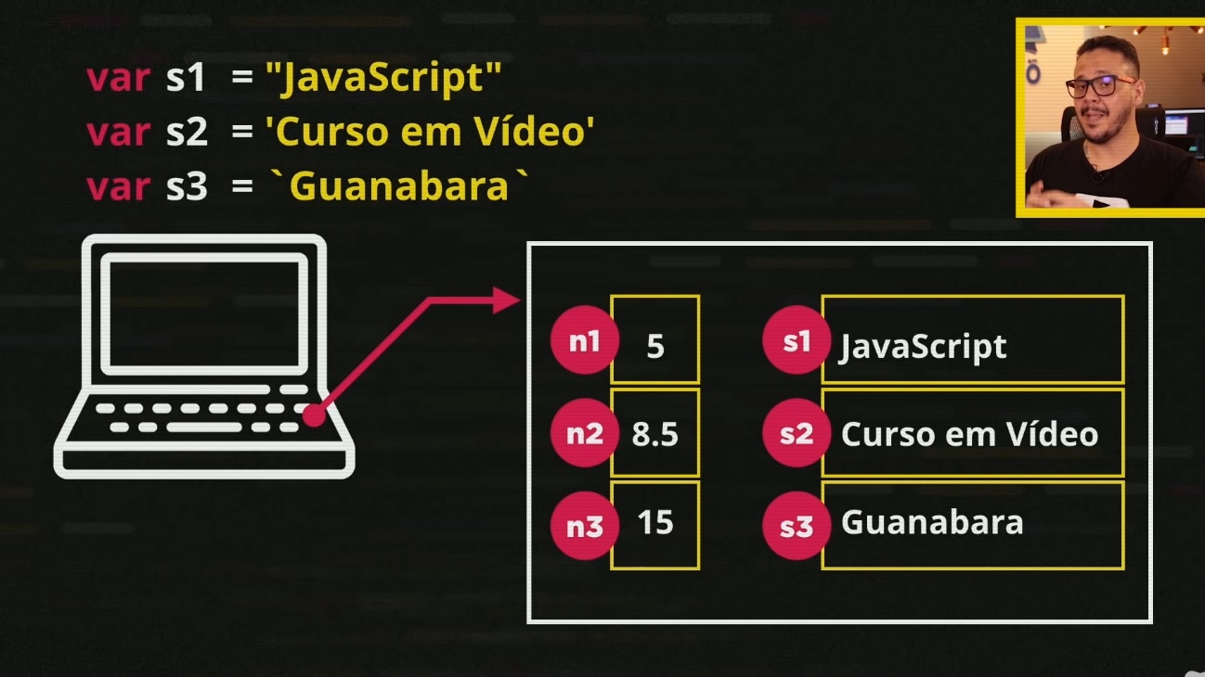

**Identificadores de Variáveis**

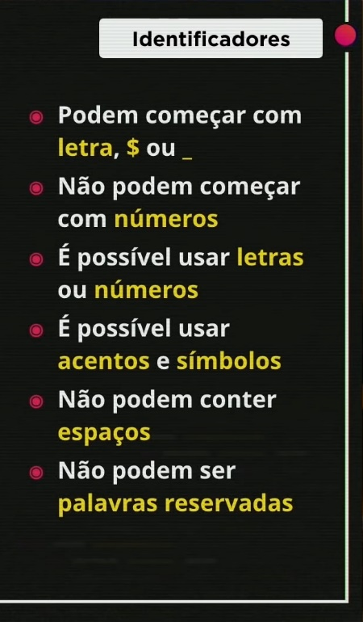

**/* Mão na Massa */**

Exemplo no NodeJS

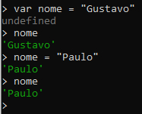

Exemplo no NodeJS do VSCode

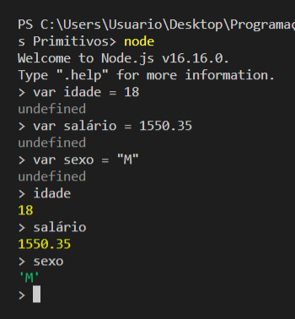

Exemplo no NodeJS do VSCode

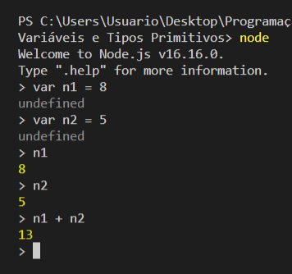

**Dicas para criar Identificadores**

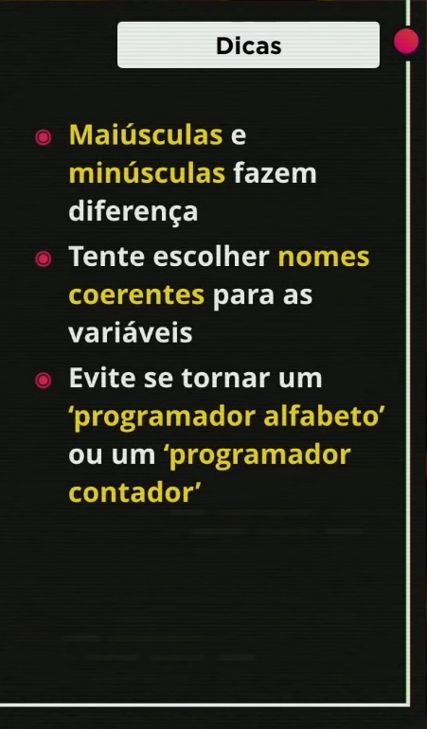

**Tipos de Variáveis – Tipos Primitivos**

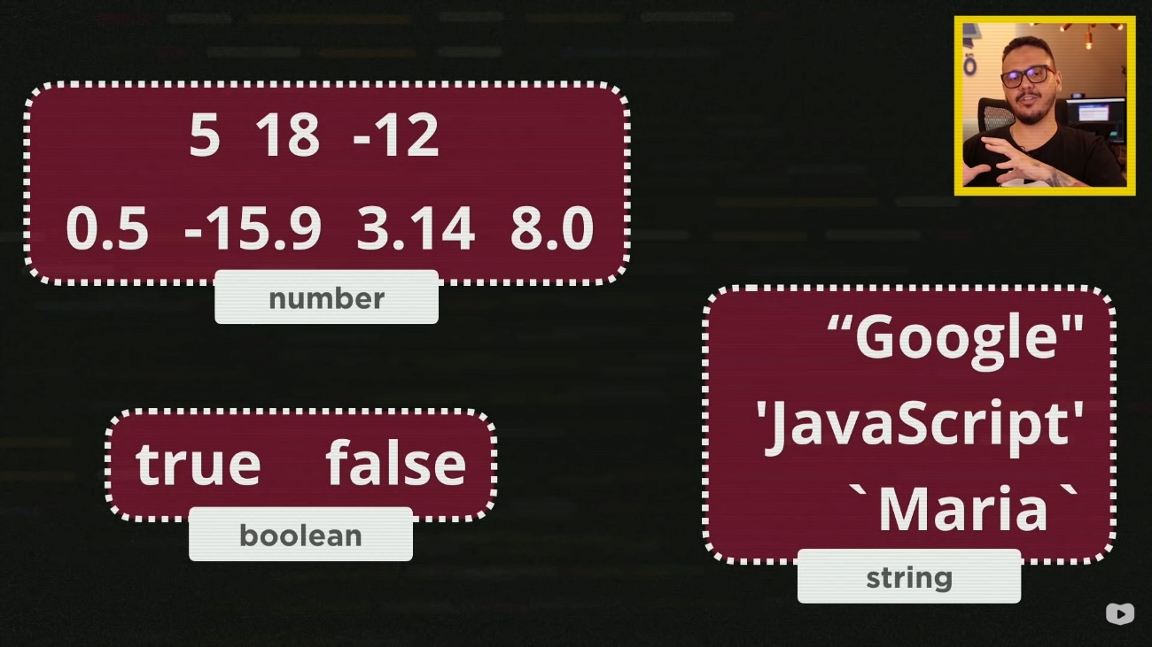

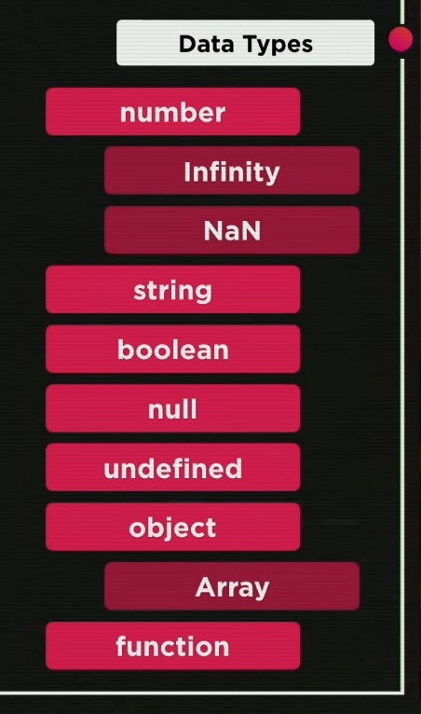

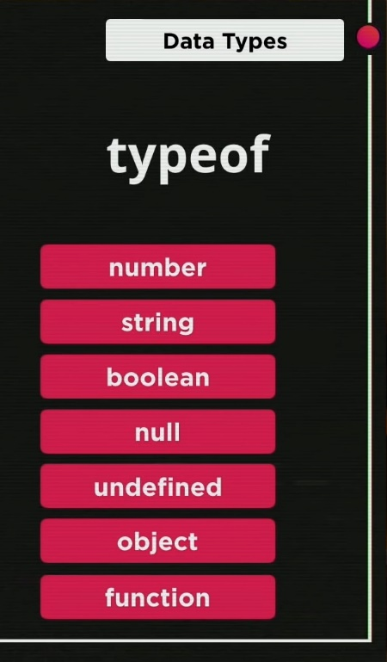

**/* Mão na Massa */**

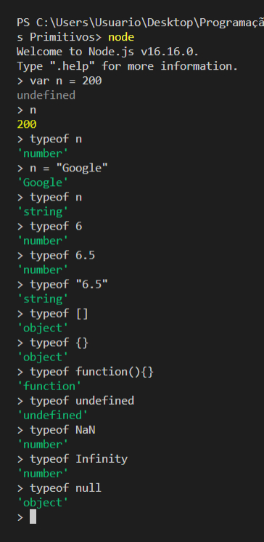

# Tratamento de dados – Curso JavaScript #06

* Você consegue responder?

/*Q01

O que é uma variável?

*/

/*Q02

Como declarar uma variável numérica Inteira ou Real usando JS?

*/

/*Q03

Quais são os tipos primitivos do JS?

*/

/*Q04

O que significa colocar o valor null dentro de uma variável?

*/

**`${Manipulação de Dados}`**

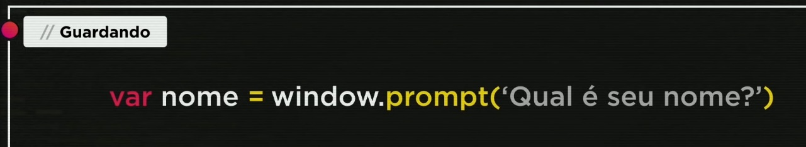

**/* Mão na Massa */**

        var nome = window.prompt("Qual é seu nome?")

        window.alert("É uma grande prazer em te conhecer, " + nome)

* + Resultado

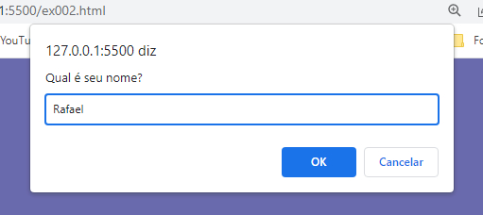

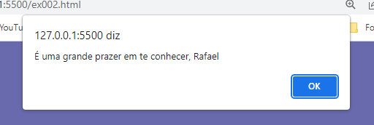

**Conversão de Tipos Primitivos**

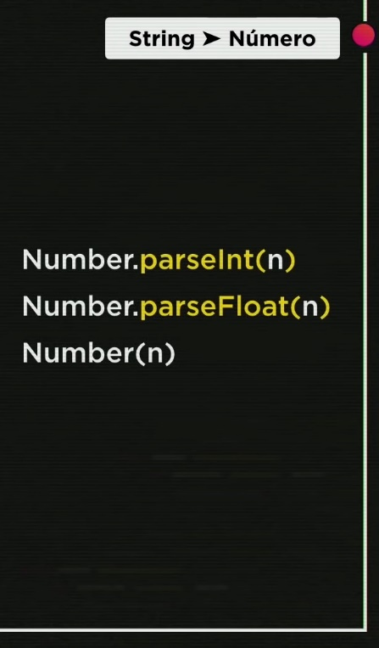

**/* Mão na Massa */**

        var n1 = window.prompt("Digite um número: ")

        var n2 = window.prompt("Digite outro número: ")

        var s = Number(n1) + Number(n2)

        window.alert("A soma dos valores é " + s)

* + Resultado

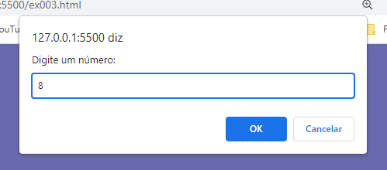

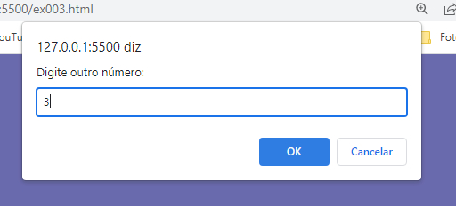

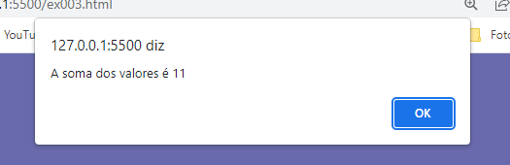

**Conversão de Tipos Primitivos**

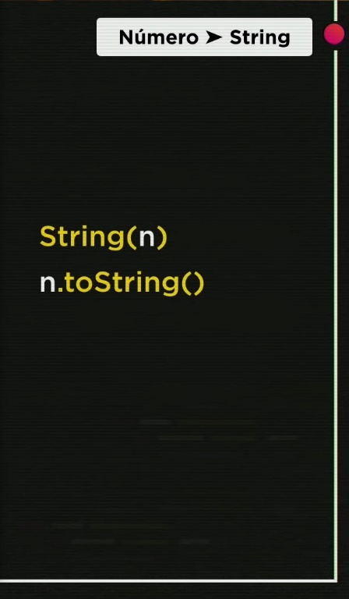

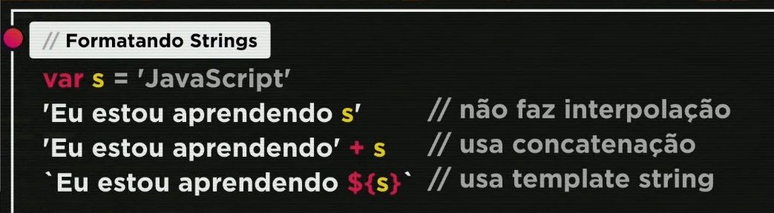

**/* Mão na Massa */**

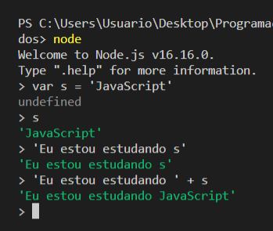

**/* Mão na Massa */**

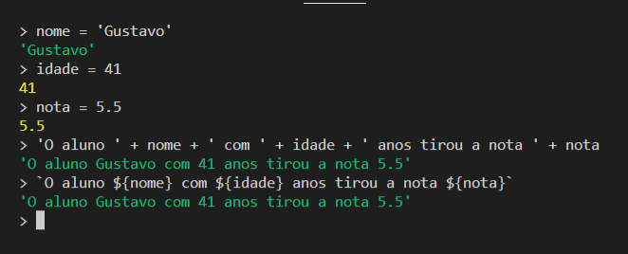

**Formatando Strings**

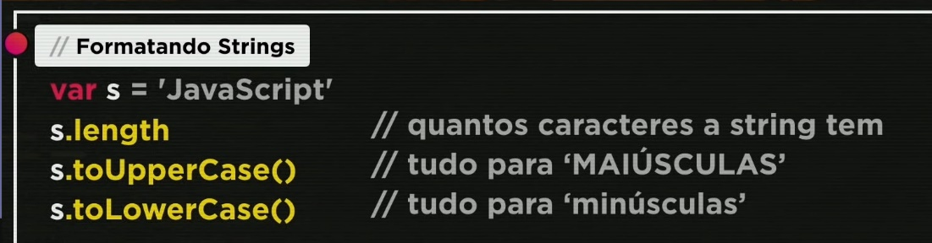

**/* Mão na Massa */**

        var nome = window.prompt("Qual é seu nome?")

        document.write(`Seu nome tem ${nome.length} letras`)

* + Resultado

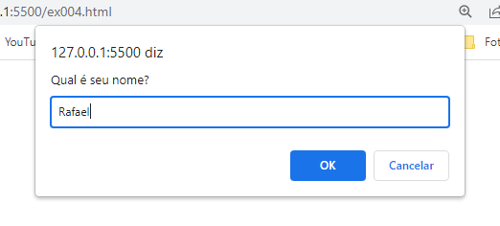

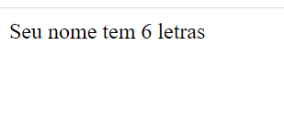

var nome = window.prompt("Qual é seu nome?")

document.write(`Olá, <strong>${nome}</strong>! Seu nome tem ${nome.length} letras.<br>`)

document.write(`Seu nome em maiúsculas é ${nome.toUpperCase()}.<br>`)

document.write(`Seu nome em minúsculas é ${nome.toLowerCase()}.<br>`)

* + Resultado

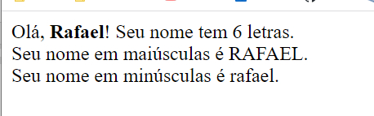

**Formatação de Números**

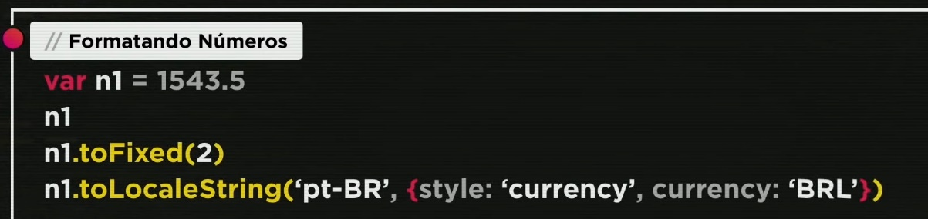

**/* Mão na Massa */**

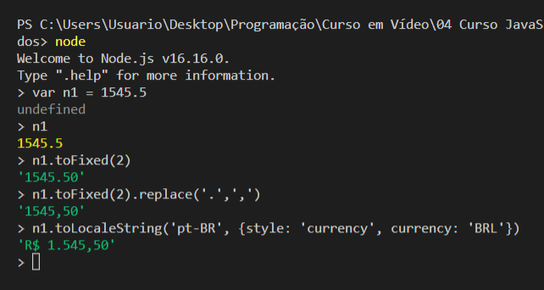

# Operadores (Parte 1) – Curso JavaScript #07

* Você consegue responder?

/*Q01

Como é possível guardar o valor digitado em um prompt() dentro de uma variável?

*/

/*Q02

Como fazer com que um número digitado em um prompt() possa ser usado em cálculos?

*/

/*Q03

Como transformar um texto todo para letras MAIÚSCULAS?

*/

/*Q04

Como mostrar um número formatado como um valor monetário?

*/

**`${Operadores do JS}`** | **Parte 1**

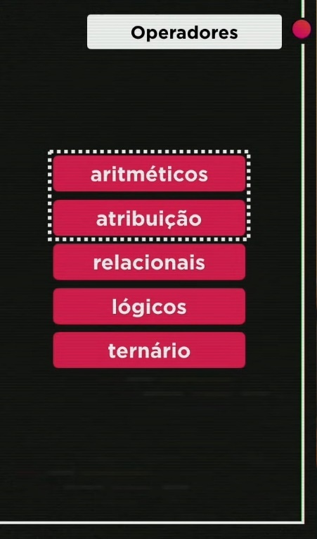

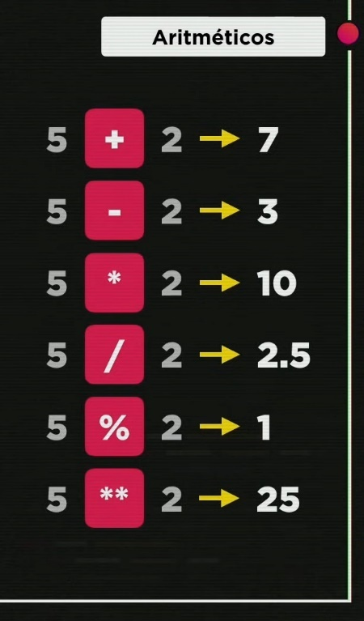

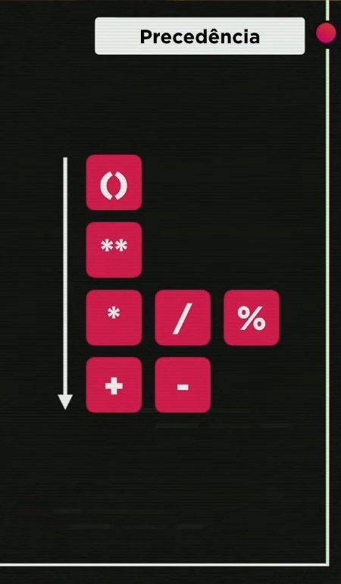

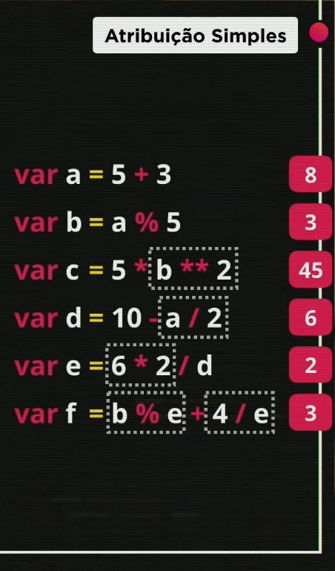

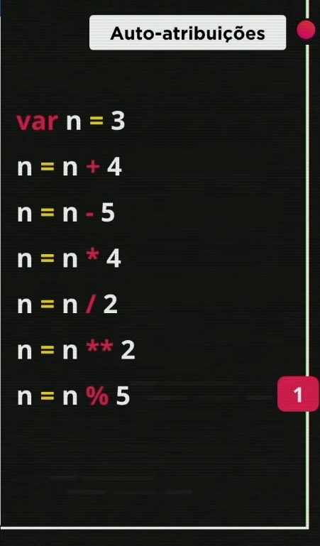

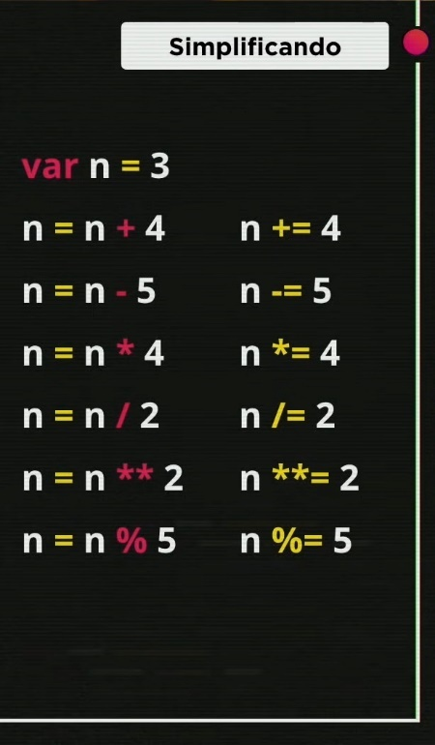

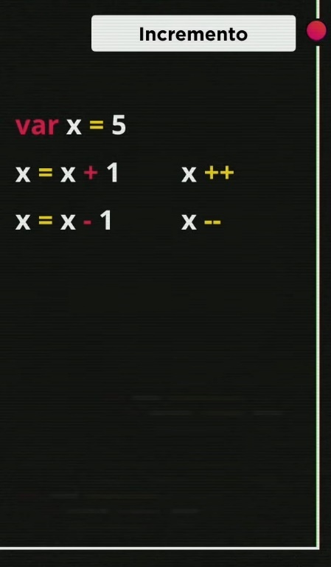

# Operadores (Parte 2) – Curso JavaScript #08

* Você consegue responder?

/*Q01

Para que serve o operador % em JS? Seria para calcular porcentagem?

*/

/*Q02

6 + 4 / 2 é igual a 5 ou 8?

*/

/*Q03

Se uma variável n está valendo 10 e executamos um n += 5, qual será seu novo valor?

*/

/*Q04

Para que servem os operadores ++ e --?

*/

**`${Operadores do JS}`** | **Parte 2**

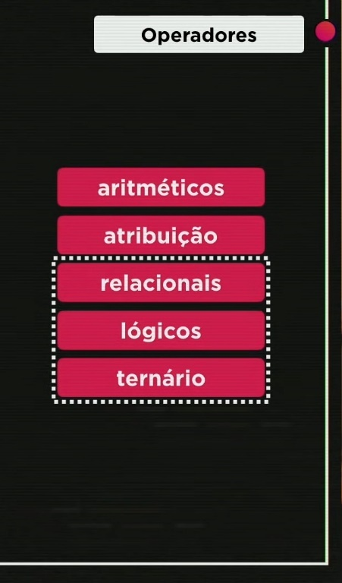

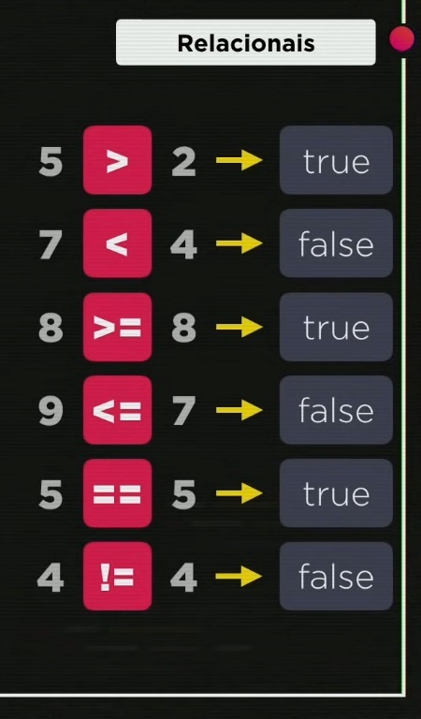

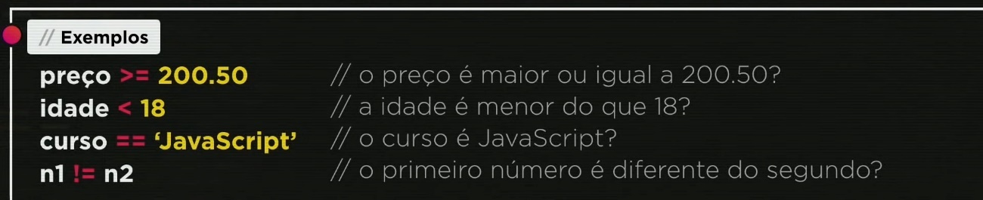

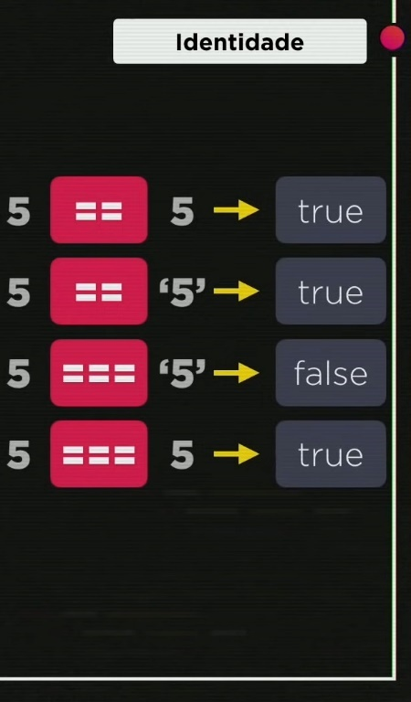

**/* Mão na Massa */**

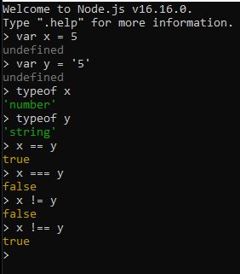

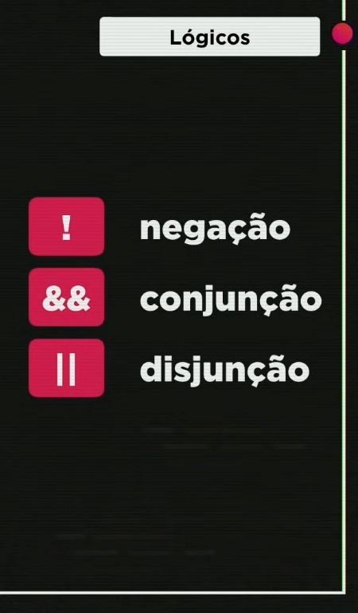

|  |  |  |
| --- | --- | --- |
|  |  |  |

**/* Mão na Massa */**

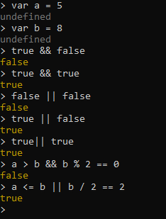

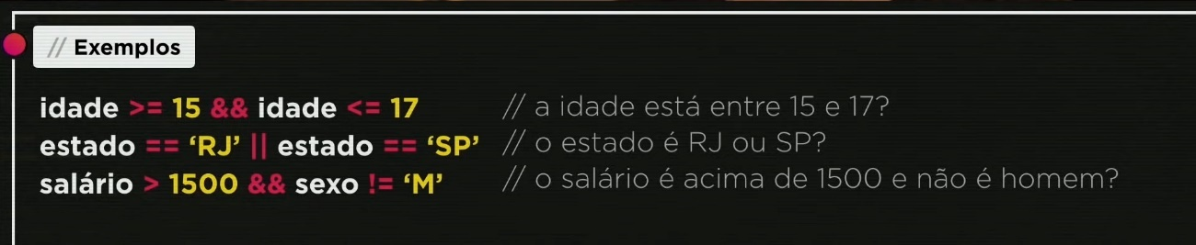

**Ordem de Precedência**

1° Operadores Aritméticos

2° Operadores Relacionais

3° Operadores Lógicos [não, e, ou]

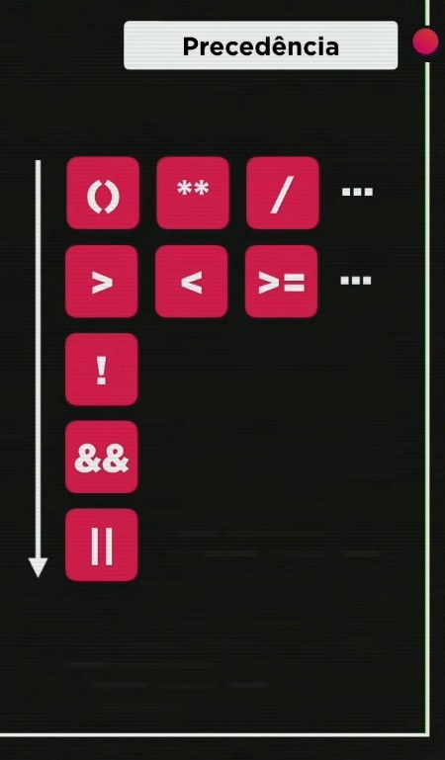

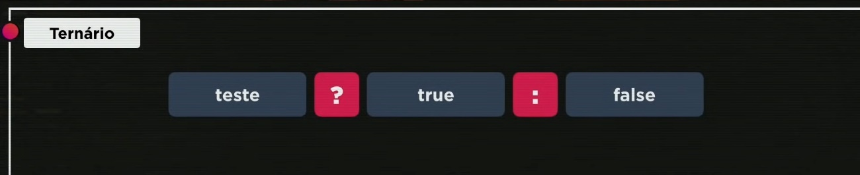

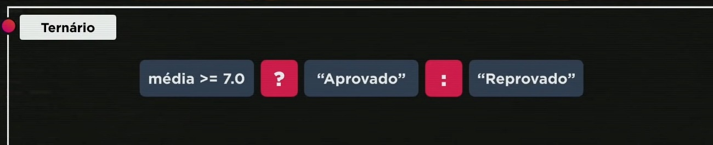

**/* Mão na Massa */**

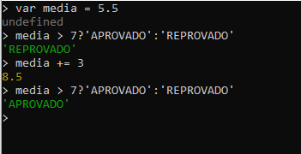

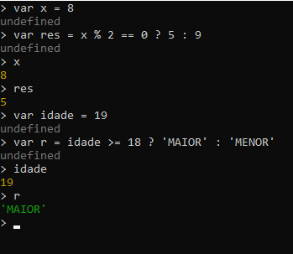

# Módulo C – Entendendo o DOM

**Módulo C**

* Document Object Model
* Árvore DOM
* Manipulando DOM
* Não pule nenhum vídeo
* Anote tudo e faça resumos
* Duas telas para estudar
* Pratique bastante
* Compartilhe o conhecimento

# Introdução ao DOM – Curso JavaScript #09

* Você consegue responder?

/*Q01

Qual é a diferença entre usar =, == e === em códigos escritos em JS?

*/

/*Q02

Em uma mesma expressão, temos os operadores || e &&. Quem eu resolvo primeiro?

*/

/*Q03

Sabe usar o operador ternário para colocar um entre dois valores em uma variável?

*/

**`${Entendendo o DOM}`**

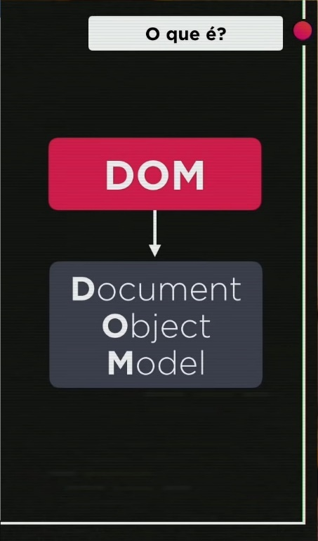

É um conjunto de objetos dentro do seu navegador que vai dar acesso aos componentes internos do seu site.

O DOM não funciona dentro do NodeJS, ele está presente quando estou rodando JavaScript dentro do navegador.

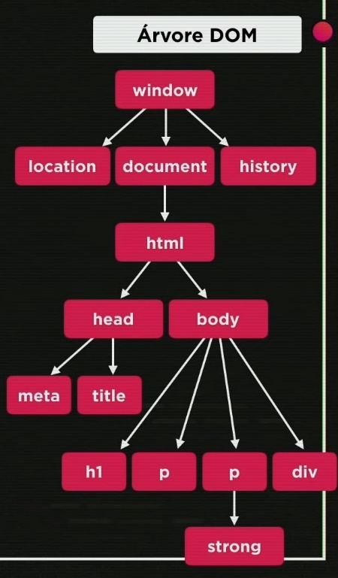

A árvore DOM começa de uma raiz chamada window

Tudo dentro do JavaScript está dentro do objeto window

* Location – localização do site, URL, página atual, página anterior
* Document – documento atual
* History – de onde o usuário veio e para onde ele vai

**/* Mão na Massa */**

<!DOCTYPE html>

<html lang="pt-br">

<head>

    <meta charset="UTF-8">

    <meta http-equiv="X-UA-Compatible" content="IE=edge">

    <meta name="viewport" content="width=device-width, initial-scale=1.0">

    <title>Primeiros passos com DOM</title>

    <style>

        body{

            background-color: rgb(68, 125, 199);

            color: rgb(255, 255, 255);

            font: normal 18pt Arial

        }

    </style>

</head>

<body>

    <h1>Iniciando estudos com DOM</h1>

    <p>Aqui vai o resultado</p>

    <p>Aprendendo a usar o <strong>DOM</strong> em JavaScript</p>

    <div>Clique em mim</div>

</body>

</html>

Script write(window.document.charset)

    <script>

        window.document.write(window.document.charset)

    </script>

* + Resultado

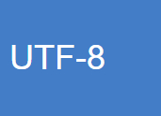

Script – write(window.navigator.appName)

    <script>

        window.document.write(window.navigator.appName)

    </script>

* + Resultado

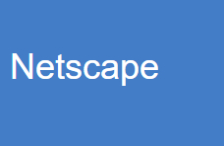

O Google Chrome está se comportando com um navegador Netscape

Script – write(window.document.URL)

    <script>

        window.document.write(window.document.URL)

    </script>

* + Resultado

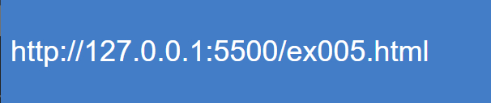

**Selecionando o Document**

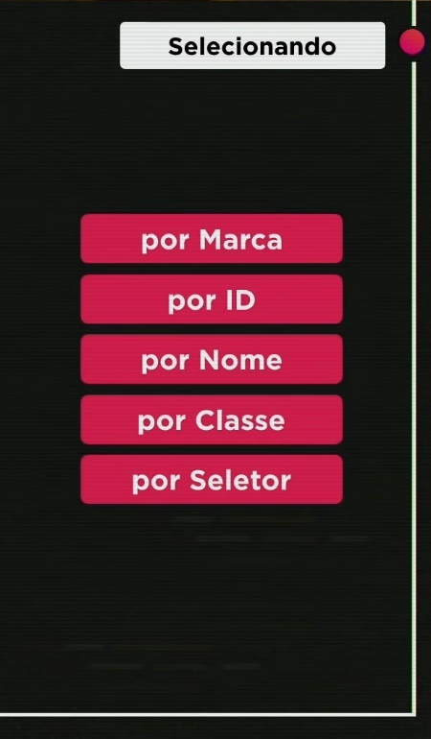

Selecionando por Marca – getElementsByTagName()

    <script>

        var p1 = document.getElementsByTagName("p")[0]

        window.document.write(p1.innerText)

    </script>

* + Resultado

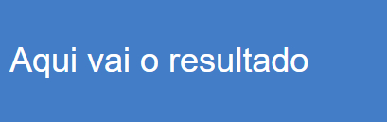

Outro exemplo

    <script>

        var p1 = document.getElementsByTagName("p")[0]

        p1.style.color = "blue"

    </script>

* + Resultado

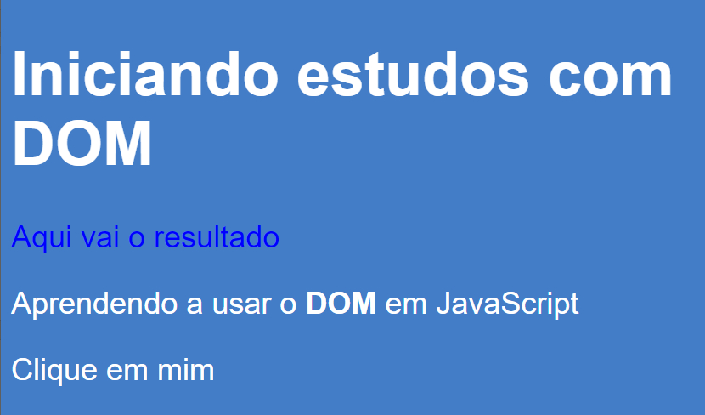

Outro exemplo

    <script>

        var corpo = window.document.body

        var p1 = document.getElementsByTagName("p")[0]

        corpo.style.background = "black"

        p1.style.color = "blue"

    </script>

* + Resultado

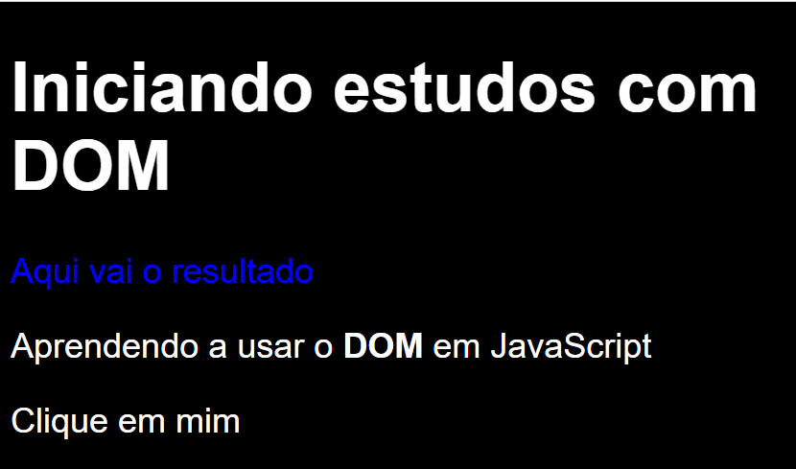

OBS.:

innerText pega o elemento sem formatação

innerHTML pega o elemento com formatação inclusive os filhos

Selecionando por ID – getElementById()

Selecionando por Nome – getElementsByName()

Selecionando por Classe – getElementsByClassName()

    <script>

        var d = document.getElementById("msg")

        d.style.backgroundColor = "green"

        d.innerText = "Estou aguardando..."

    </script>

* + Resultado

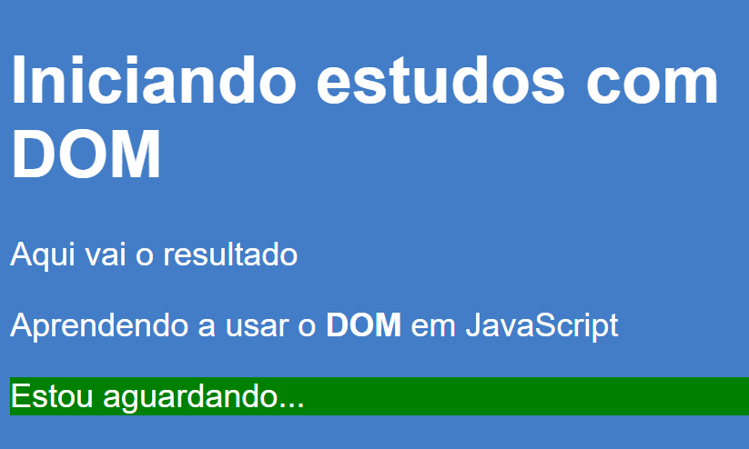

Selecionando por Seletor

querySelector()

querySelectorAll()

    <script>

        var d = document.querySelector("div#msg")

        d.style.background = "blue"

    </script>

* + Resultado

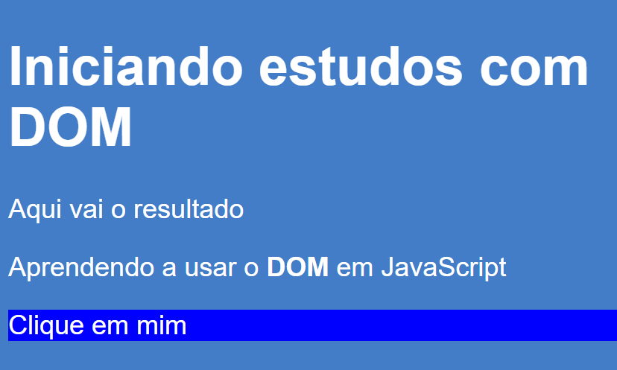

# Eventos DOM – Curso JavaScript #10

* Você consegue responder?

/*Q01

O que significa a sigla DOM?

*/

/*Q02

Sabe montar a árvore DOM de um website simples?

*/

/*Q03

O que são os elementos Parent e os elementos Child em uma árvore DOM?

*/

/*Q04

Quais são os cinco principais métodos de selecionar elementos DOM dentro do JS?

*/

**`${Eventos DOM}`**

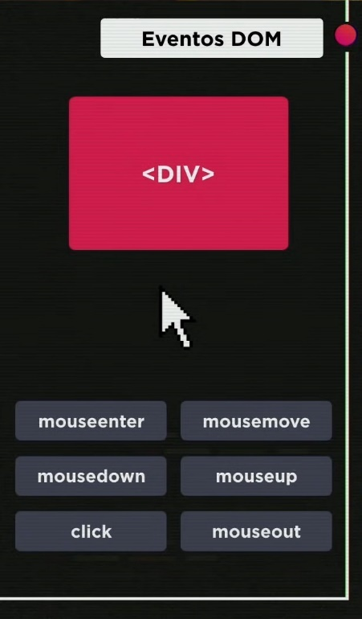

Documentação dos Eventos do DOM

<https://developer.mozilla.org/pt-BR/docs/Web/Events>

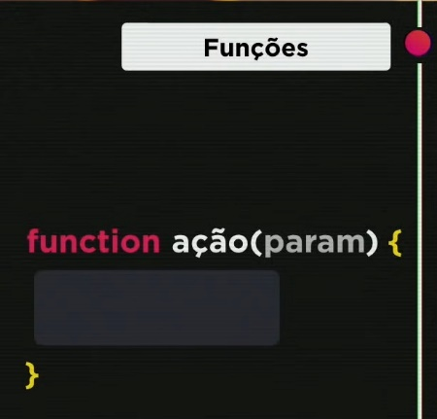

Evento – onclick

    <div id="area" onclick="clicar()">

        Interaja...

    </div>

    <script>

        function clicar(){

            var a = document.getElementById("area")

            a.innerText = "Clicou!"

        }

    </script>

* + Resultado

|  |  |
| --- | --- |
|  |  |

Evento – onmouseenter | onmouseout

    <div id="area" onclick="clicar()" onmouseenter="entrar()" onmouseout="sair()">

        Interaja...

    </div>

    <script>

        var a = document.getElementById("area")

        function clicar(){

            a.innerText = "Clicou!"

        }

        function entrar(){

            a.innerText = "Entrou!"

        }

        function sair(){

            a.innerText = "Saiu!"

        }

    </script>

* + Resultado

|  |  |
| --- | --- |
| 1. | 2. |
| 3. | 4. |

**/* Mão na Massa */**

    <h1>Somando Valores</h1>

    <input type="number" name="txtn1" id="txtn1"> +

    <input type="number" name="txtn2" id="txtn2">

    <input type="button" value="Somar" onclick="somar()">

    <div id="res">Resultado</div>

    <script>

        function somar(){

            var tn1 = document.getElementById("txtn1")

            var tn2 = document.querySelector("input#txtn2")

            var res = document.getElementById("res")

            var n1 = Number(tn1.value)

            var n2 = Number(tn2.value)

            var s = n1 + n2

            res.innerHTML = `A soma entre ${n1} e ${n2} é igual a <strong>${s}</strong>`

        }

    </script>

* + Resultado

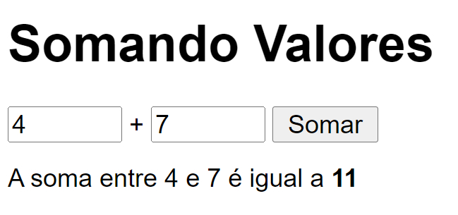

# Módulo D – Condições em JavaScript

**Módulo D**

* Condições Simples
* Condições Compostas
* Condições Aninhadas
* Condições Múltiplas
* Não pule nenhum vídeo
* Anote tudo e faça resumos
* Duas telas para estudar
* Pratique bastante
* Compartilhe o conhecimento

# Condições (Parte 1) – Curso JavaScript #11

* Você consegue responder?

/*Q01

Consegue citar três eventos que podem acontecer com elemento DOM de um site?

*/

/*Q02

O que é uma função? Como criar funções em JS?

*/

/*Q03

Sabe como pegar os valores de caixas de texto e fazer cálculos com eles?

*/

**`${Condições em JS}`** | **Parte 1**

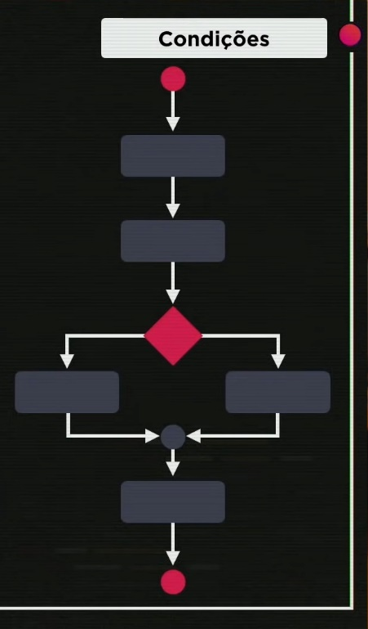

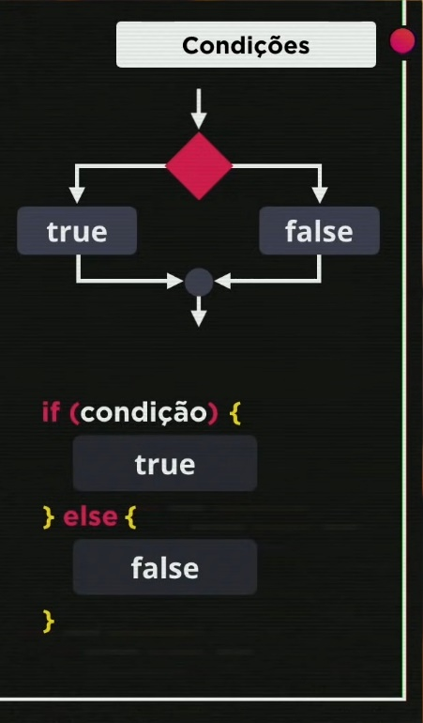

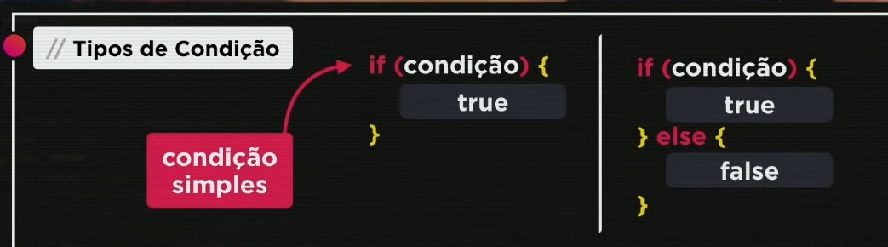

**/* Mão na Massa */**

var vel = 60.5

console.log(`A velocidade do seu carro é ${vel}Km/h`)

if(vel > 60){ // Condição Simples

    console.log(`Você ultrapassou a velocidade permitida. MULTADO!`)

}

console.log(`Dirija sempre usando cinto de segurança!`)

* + Resultado

Info: Start process (17:12:00)

A velocidade do seu carro é 60.5Km/h

Você ultrapassou a velocidade permitida. MULTADO!

Dirija sempre usando cinto de segurança!

Info: End process (17:12:00)

Ou

var vel = 45.8

console.log(`A velocidade do seu carro é ${vel}Km/h`)

if(vel > 60){ // Condição Simples

    console.log(`Você ultrapassou a velocidade permitida. MULTADO!`)

}

console.log(`Dirija sempre usando cinto de segurança!`)

* + Resultado

Info: Start process (17:14:53)

A velocidade do seu carro é 45.8Km/h

Dirija sempre usando cinto de segurança!

Info: End process (17:14:53)

**/* Mão na Massa */**

var pais = "EUA"

console.log(`Vivendo em ${pais}`)

if (pais == "Brasil") {

    console.log("Você é Brasileiro")

} else {

    console.log("Você é Estrangeiro")

}

* + Resultado

Info: Start process (17:19:58)

Vivendo em EUA

Você é Estrangeiro

Info: End process (17:19:58)

Ou

var pais = "Brasil"

console.log(`Vivendo em ${pais}`)

if (pais == "Brasil") {

    console.log("Você é Brasileiro")

} else {

    console.log("Você é Estrangeiro")

}

* + Resultado

Info: Start process (17:22:50)

Vivendo em Brasil

Você é Brasileiro

Info: End process (17:22:50)

**/* Mão na Massa */**

    <h1>Sistema de Multas</h1>

    Velocidade do carro: <input type="number" name="txtvel" id="txtvel" min="0"> Km/h

    <input type="button" value="Verificar" onclick="calcular()">

    <div id="res"></div>

    <script>

        function calcular(){

            var txtv = document.querySelector("input#txtvel")

            var res = document.querySelector("div#res")

            var vel = Number(txtv.value)

            res.innerHTML = `<p>Sua velocidade atual é de <strong>${vel} Km/h</strong></p>`

            if(vel > 60){

                res.innerHTML += `<p>Você está <strong>MULTADO</strong> por excesso de velocidade</p>`

            }

            res.innerHTML += `<p>Dirija sempre com cinto de segurança!</p>`

        }

    </script>

* + Resultado

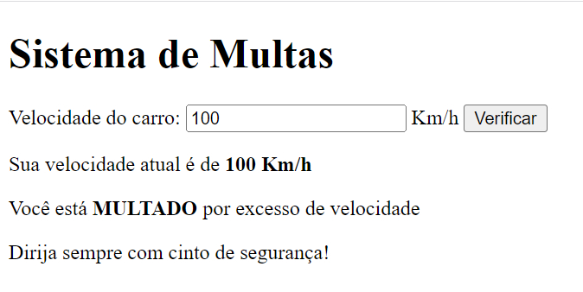

# Condições (Parte 2) – Curso JavaScript #12

* Você consegue responder?

/*Q01

Já sabe como usar extensão Node Exec no VSCode?

*/

/*Q02

Sabe criar uma condição em seu programa JS?

*/

/*Q03

Consegue diferenciar condições simples e as condições compostas?

*/

**`${Condições em JS}`** | **Parte 2**

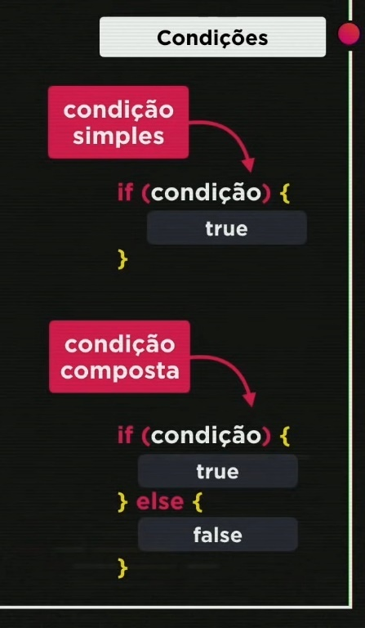

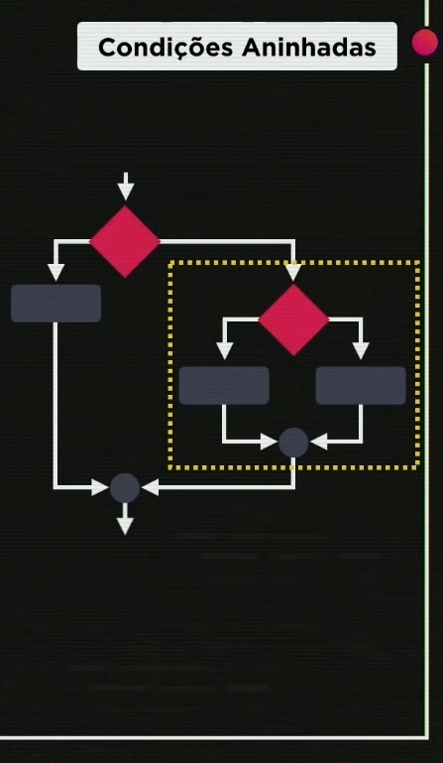

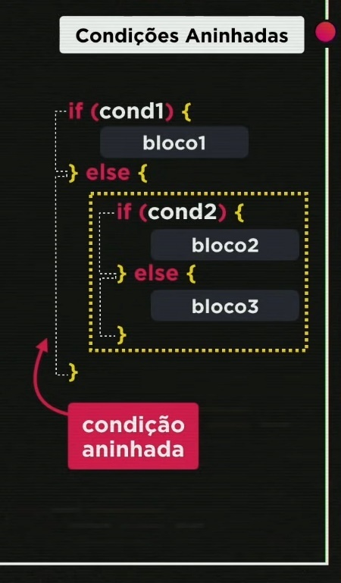

**/* Mão na Massa */**

var idade = 30

console.log(`Você tem ${idade} anos`)

if (idade < 16) {

    console.log("Não vota")

} else if (idade < 18 || idade > 65) {

    console.log("Voto opcional")

} else {

    console.log("Voto obrigatório")

}

* + Resultado

Info: Start process (10:24:20)

Você tem 30 anos

Voto obrigatório

Info: End process (10:24:20)

As outras possibilidades seriam “Não vota” ou “Voto opcional”

**/* Mão na Massa */**

var hora = 8

console.log(`Agora são exatamente ${hora} horas.`)

if (hora < 12) {

    console.log("Bom dia!")

} else if (hora < 18) {

    console.log("Boa tarde!")

} else {

    console.log("Boa noite!")

}

* + Resultado

Info: Start process (10:31:37)

Agora são exatamente 8 horas.

Bom dia!

Info: End process (10:31:37)

Pegando as horas do sistema

var agora = new Date()

var hora = agora.getHours()

console.log(`Agora são exatamente ${hora} horas.`)

if (hora < 12){

    console.log("Bom dia!")

} else if(hora < 18) {

    console.log("Boa tarde!")

} else {

    console.log("Boa noite!")

}

* + Resultado

Info: Start process (10:57:50)

Agora são exatamente 10 horas.

Bom dia!

Info: End process (10:57:51)

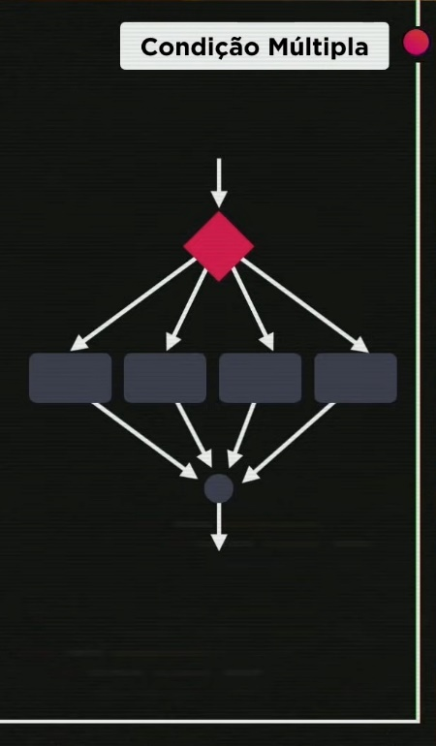

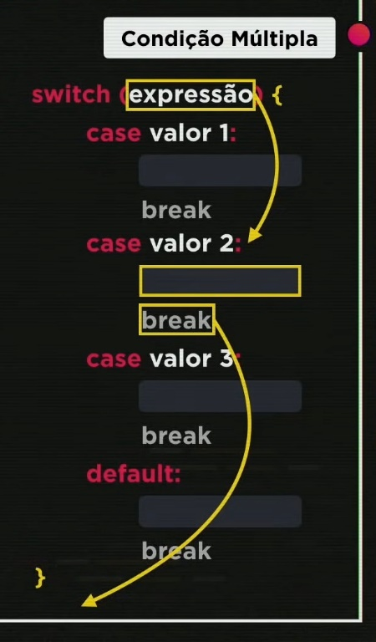

Condição Múltipla é recomendada para trabalhar com valores fixos

**/* Mão na Massa */**

var agora = new Date()

var diaSem = agora.getDay()

/*

    0 = Domingo

    1 = Segunda

    2 = Terça

    3 = Quarta

    4 = Quinta

    5 = Sexta

    6 = Sábado

*/

switch(diaSem){

    case 0:

        console.log("Domingo")

        break

    case 1:

        console.log("Segunda")

        break

    case 2:

        console.log("Terça")

        break

    case 3:

        console.log("Quarta")

        break

    case 4:

        console.log("Quinta")

        break

    case 5:

        console.log("Sexta")

        break

    case 6:

        console.log("Sábado")

        break

    default:

        console.log("[Erro] Dia inválido!")

        break

}

* + Resultado

Info: Start process (11:29:52)

Quarta

Info: End process (11:29:53)

# Exercícios JavaScript (Parte 1) – Curso JavaScript

**`${Hora de Praticar}`**

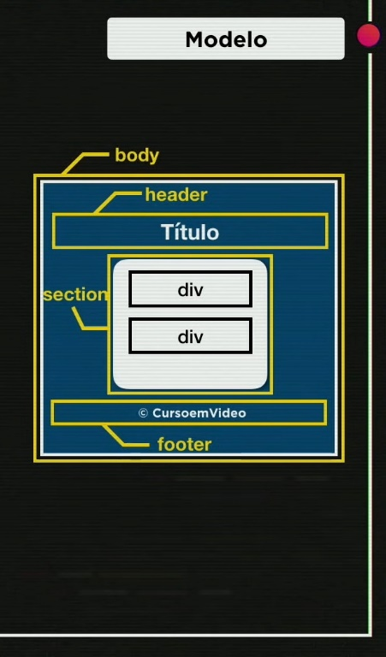

**/* Mão na Massa */**

HTML

    <header>

        <h1>Título</h1>

    </header>

    <section>

        <div>

            Testando...

        </div>

        <div>

            Olá!

        </div>

    </section>

    <footer>

        <p>&copy; Curso em Vídeo</p>

    </footer>

CSS

body{

    background: rgb(70, 142, 236);

    font: normal 15pt Arial;

}

header{

    color: rgb(255, 255, 255);

    text-align: center;

}

section{

    background: rgb(255, 255, 255);

    border-radius: 10px;

    padding: 15px;

    width: 500px;

    margin: auto;

    box-shadow: 3px 3px 10px rgba(0, 0, 0, 0.4);

}

footer{

    color: rgb(255, 255, 255);

    text-align: center;

    font-style: italic;

}

* + Resultado

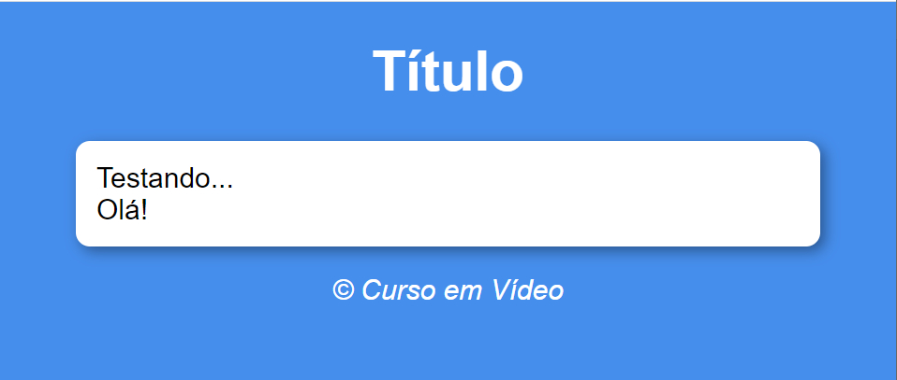

# Exercícios JavaScript (Parte 2) – Curso JavaScript

**`${Hora de Praticar}`**

HTML

<body onload="carregar()">

    <header>

        <h1>Hora do Dia</h1>

    </header>

    <section>

        <div id="msg">

            Aqui vai aparecer a mensagem

        </div>

        <div id="foto">

            <img id="imagem" src="./images/manha.png" alt="Foto do Dia">

        </div>

    </section>

    <footer>

        <p>&copy; Curso em Vídeo</p>

    </footer>

    <script src="script.js"></script>

</body>

JavaScript

function carregar(){

    var msg = document.getElementById("msg")

    var img = document.getElementById("imagem")

    var data = new Date()

    var hora = data.getHours()

    msg.innerHTML = `Agora são ${hora} horas`

    if(hora >= 0 && hora < 12){

        // BOM DIA !

        img.src = "./images/manha.png"

        document.body.style.background = "#e2cd9f"

    }else if(hora >= 12 && hora < 18){

        // BOA TARDE!

        img.src = "./images/tarde.png"

        document.body.style.background = "#b9846f"

    } else {

        //BOA NOITE!

        img.src = "./images/noite.png"

        document.body.style.background = "#515154"

    }

}

* + Resultado

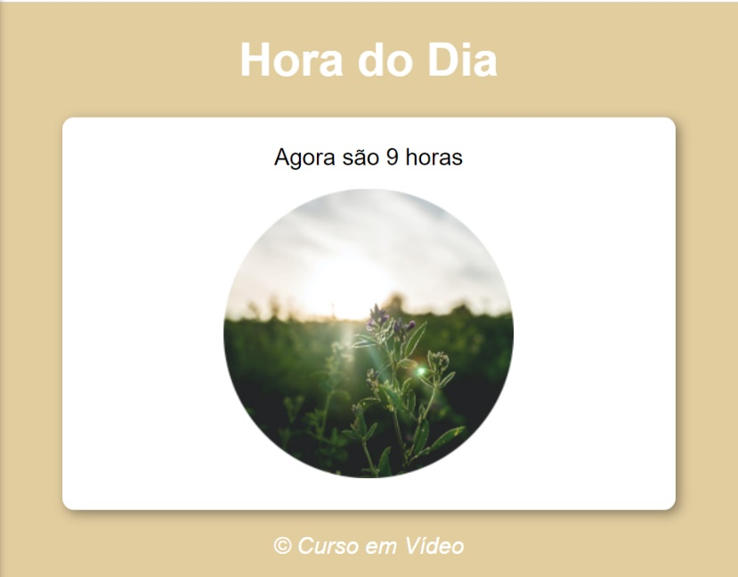

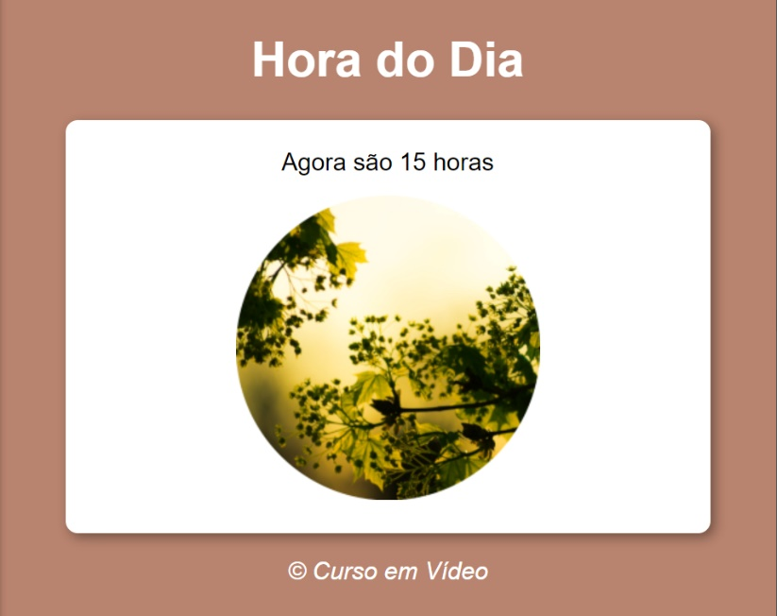

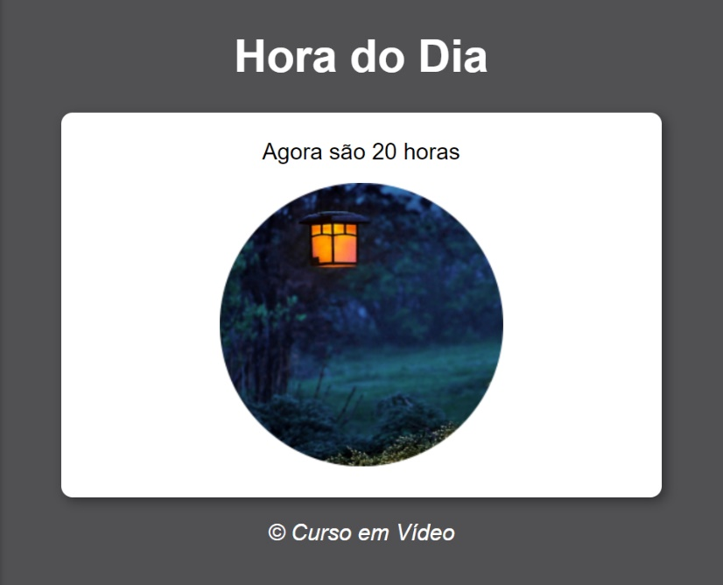

# Exercícios JavaScript (Parte 2) – Curso JavaScript

**`${Hora de Praticar}`**

HTML

    <header>

        <h1>Verificador de Idade</h1>

    </header>

    <section>

        <div>

            <p>

                Ano de Nascimento:

                <input type="number" name="txtano" id="txtano" min="0">

            </p>

            <p>

                Sexo:

                <input type="radio" name="radsex" id="mas" checked>

                <label for="mas">Masculino</label>

                <input type="radio" name="radsex" id="fem">

                <label for="fem">Feminino</label>

            </p>

            <p>

                <input type="button" value="Verificar" onclick="verificar()">

            </p>

        </div>

        <div id="res">

            Preencha os dados acima para ver o resultado!

        </div>

    </section>

    <footer>

        <p>&copy; Curso em Vídeo</p>

    </footer>

    <script src="script.js"></script>

JavaScript

function verificar(){

    var data = new Date()

    var ano = data.getFullYear()

    var fano =  document.getElementById("txtano")

    var res = document.getElementById("res")

    if (fano.value.length == 0 || fano.value > ano) {

        alert("[ERRO] Verifique os dados e tente novamente!")

    } else {

        var fsex = document.getElementsByName("radsex")

        var idade = ano - Number(fano.value)

        var genero = ""

        var img = document.createElement("img") // Criando um novo elemento

        img.setAttribute("id", "foto") // Atribuindo Id para o novo elemento

        if (fsex[0].checked) {

            // Checando Sexo Masculino

            genero = "Homem"

            if ( idade >= 0 && idade < 10) {

                // Criança | Menino

                img.setAttribute("src", "./images/foto-bebe-m.png")

            } else if (idade < 21) {

                // Jovem | Moço

                img.setAttribute("src", "./images/foto-jovem-m.png")

            } else if (idade < 50) {

                // Adulto | Homem

                img.setAttribute("src", "./images/foto-adulto-m.png")

            } else {

                // Idoso | Senhor

                img.setAttribute("src", "./images/foto-idoso-m.png")

            }

        } else if(fsex[1].checked) {

            // Checando Sexo Feminino

            genero = "Mulher"

            if (idade >= 0 && idade < 10) {

                // Criança | Menina

                img.setAttribute("src", "./images/foto-bebe-f.png")

            } else if ( idade < 21) {

                // Jovem | Moça

                img.setAttribute("src", "./images/foto-jovem-f.png")

            } else if (idade < 50) {

                // Adulto | Mulher

                img.setAttribute("src", "./images/foto-adulto-f.png")

            } else {

                // Idoso | Senhora

                img.setAttribute("src", "./images/foto-idoso-f.png")

            }

        }

        res.style.textAlign = "center"

        res.innerHTML = `Detectamos ${genero} com ${idade} anos.`

        res.appendChild(img) // Adicionando a Imagem no HTML

    }

}

Códigos JavaScript

.createElement() – para criar um novo elemento

.setAttribute() – para adicionar um novo atributo

.appendChild() – para inserir um elemento filho

* + Resultado



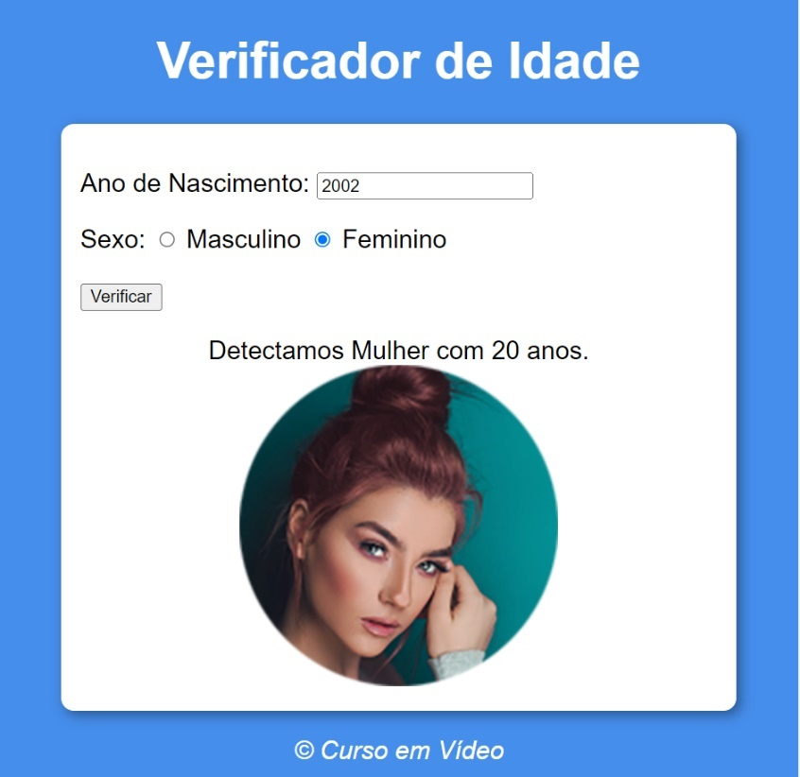

# Módulo E – Repetições em JavaScript

**Módulo E**

* Repetições com teste no início
* Repetições com teste no final
* Repetições com controle
* Exercício Propostos
* Não pule nenhum vídeo
* Anote tudo e faça resumos
* Duas telas para estudar
* Pratique bastante
* Compartilhe o conhecimento

# Repetições (Parte 1) – Curso JavaScript #13

* Você consegue responder?

/*Q01

Sabe mudar a cor de fundo de um site dinamicamente, usando JS?

*/

/*Q02

Consegue inserir uma imagem dentro do seu site sem ter a tag <img> previamente criada?

*/

/*Q03

Já treinou bastante o uso de condições simples, compostas, aninhada e múltiplas?

*/

**`${Repetições em JS}`** | **Parte 1**

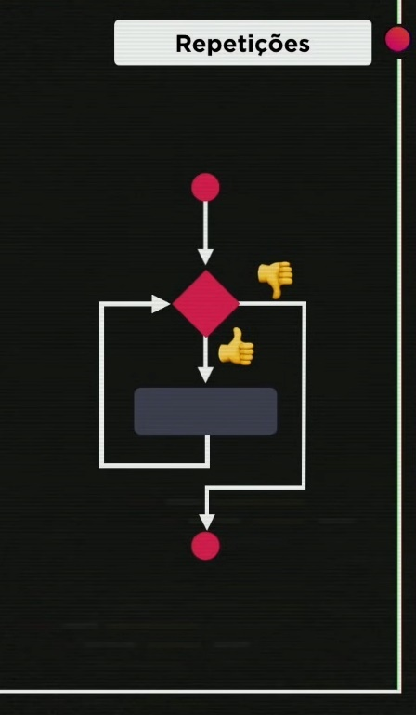

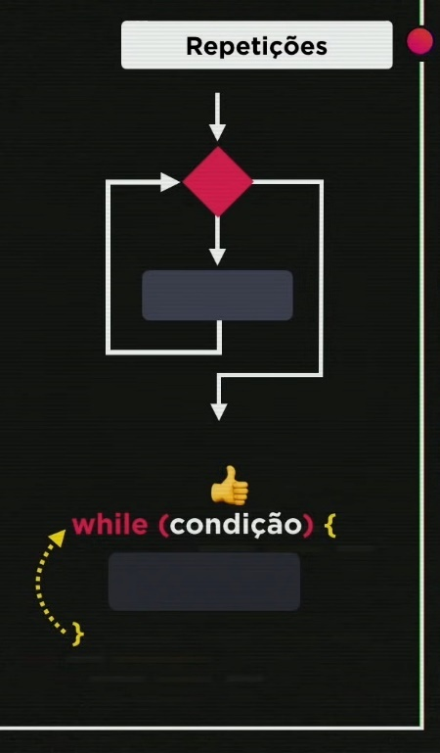

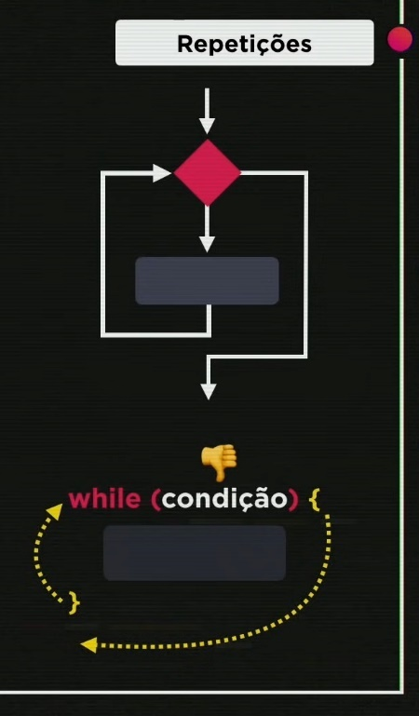

**/* Mão na Massa */**

var c = 1

while(c <= 6){

    console.log("Tudo bem?")

    c++

}

* + Resultado

Info: Start process (13:39:18)

Tudo bem?

Tudo bem?

Tudo bem?

Tudo bem?

Tudo bem?

Tudo bem?

Info: End process (13:39:19)

Outro exemplo

var c = 1

while(c <= 3){

    console.log(`Passo ${c}`)

    c++

}

* + Resultado

Info: Start process (13:43:48)

Passo 1

Passo 2

Passo 3

Info: End process (13:43:48)

|  |  |
| --- | --- |
| Estrutura de Repetição com Teste Lógico no Início | |
|  |  |
| Estrutura de Repetição com Teste Lógico no Final | |

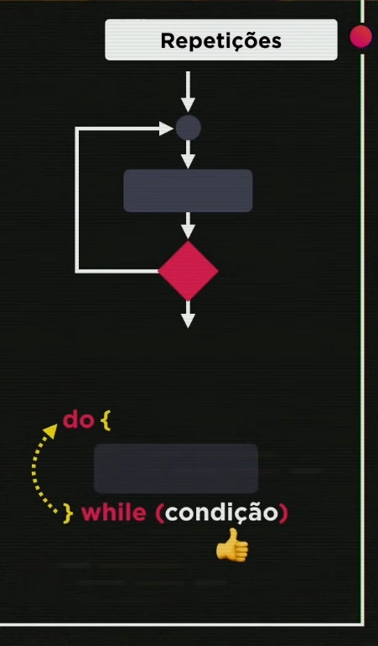

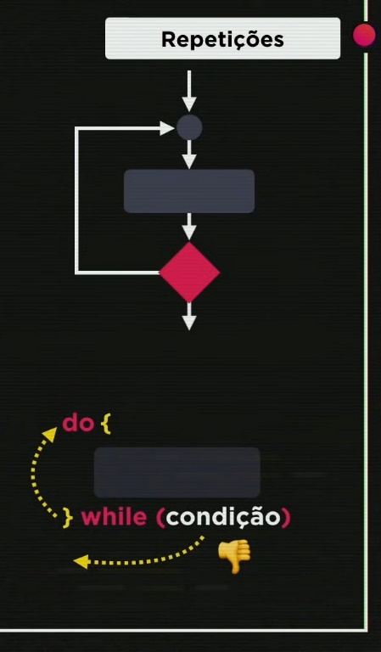

**/* Mão na Massa */**

var c = 1

do{

    console.log(`Passo ${c}`)

    c++

} while(c <= 6)

* + Resultado

Info: Start process (14:07:18)

Passo 1

Passo 2

Passo 3

Passo 4

Passo 5

Passo 6

Info: End process (14:07:19)

# Repetições (Parte 2) – Curso JavaScript #14

* Você consegue responder?

/*Q01

O que faço se quiser fazer uma determinada atividade acontecer várias vezes?

*/

/*Q02

Sabe diferenciar as estruturas de condição e as estruturas de repetição?

*/

/*Q03

Consegue dizer a diferença entre as estruturas while e a do..while?

*/

**`${Repetições em JS}`** | **Parte 2**

Estrutura de Repetição com Variável de Controle

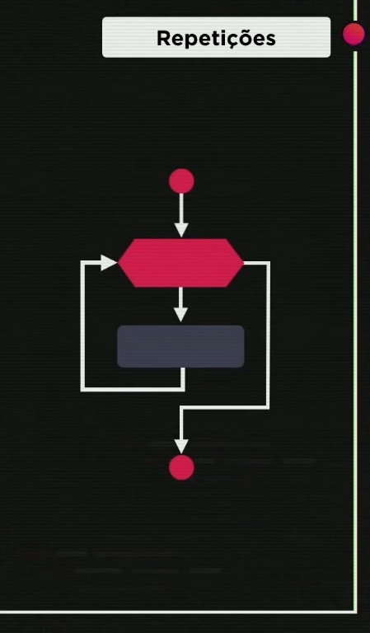

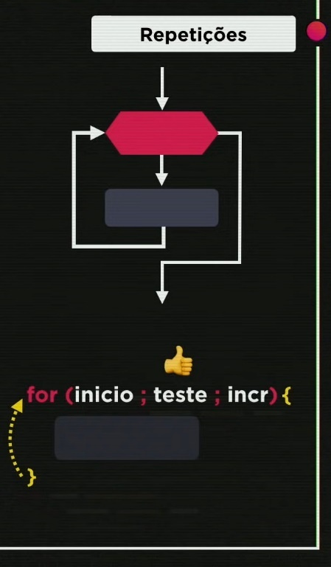

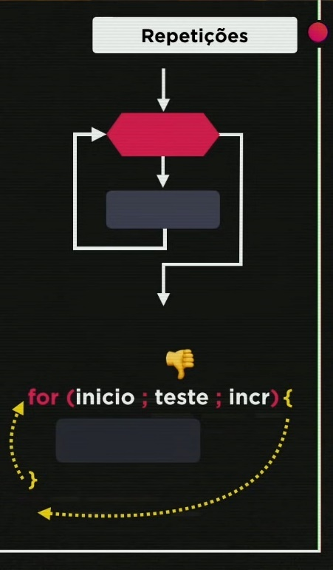

While e For

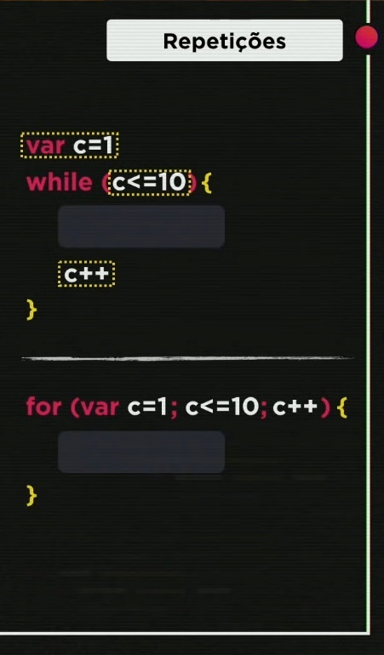

**/* Mão na Massa */**

for(var c = 1; c <= 5; c++){

    console.log(c)

}

* + Resultado

Info: Start process (14:54:42)

1

2

3

4

5

Info: End process (14:54:43)

Modo Debug

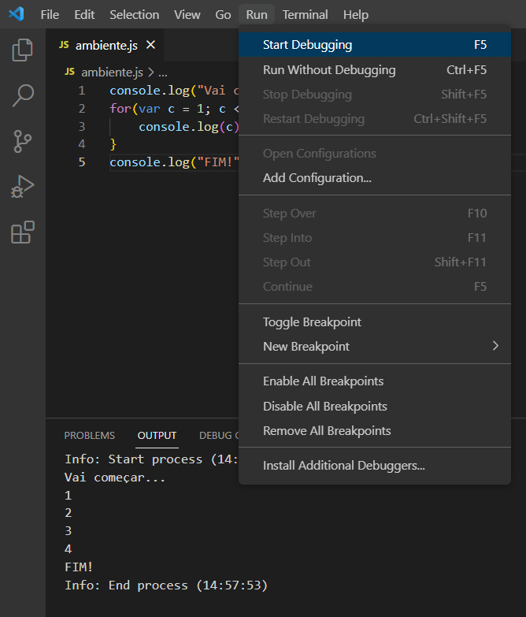

Modo Debug

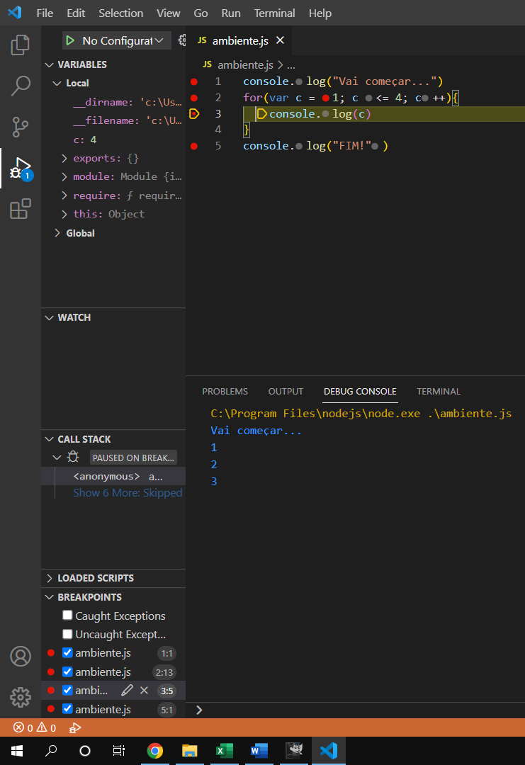

# Exercícios JavaScript (Parte 4) – Curso JavaScript

* Você consegue responder?

/*Q01

Já aprendeu a usar direito a extensão Watch in Chrome no VSCode?

*/

/*Q02

Já aprendeu a usar o Modo de Depuração do VSCode?

*/

/*Q03

Já fez todos os teste com as estruturas while, do..while e for?

*/

/*Q04

Quer aprender um pouco mais como manipular dados em controle HTML com JS?

*/

**`${Hora de Praticar}`**

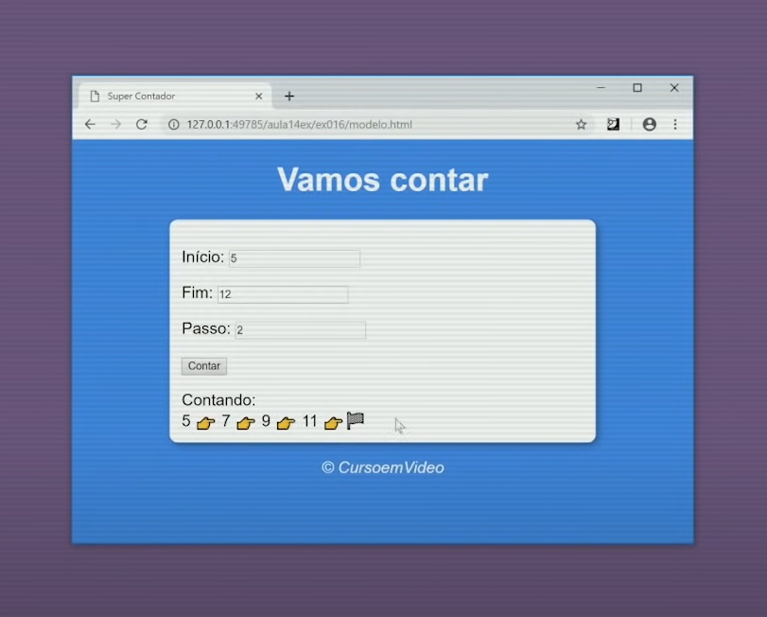

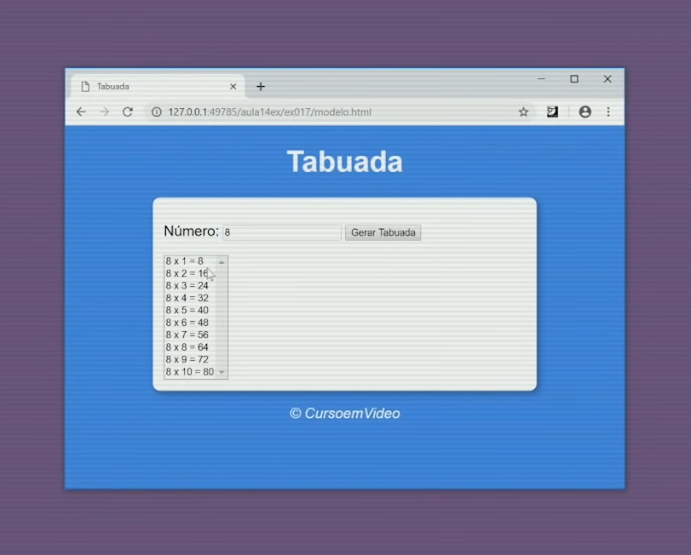

# Exercícios JavaScript (Parte 5) – Curso Javascript

**/*Mão na Massa */**

HTML

    <header>

        <h1>Vamos contar</h1>

    </header>

    <section>

        <div id="dados">

            <p>Início: <input type="number" name="inicio" id="txti"></p>

            <p>Fim: <input type="number" name="fim" id="txtf"></p>

            <p>Passo: <input type="number" name="passo" id="txtp"></p>

            <p><input type="button" value="Contar" onclick="contar()"></p>

        </div>

        <div id="res">

            Preparando a contagem...

        </div>

    </section>

    <footer>

        <p>&copy; Curso em Vídeo</p>

    </footer>

    <script src="script.js"></script>

JavaScript

function contar(){

    let ini = document.getElementById("txti")

    let fim = document.getElementById("txtf")

    let pas = document.getElementById("txtp")

    let res = document.getElementById("res")

    if(ini.value.length == 0 || fim.value.length == 0 || pas.value.length == 0){

        // alert("[ERRO} Faltam dados!")

        res.innerHTML = "Impossível contar!"

    }else{

        res.innerHTML = "Contando: <br>"

        let i = Number(ini.value)

        let f = Number(fim.value)

        let p = Number(pas.value)

        if(p <= 0){

            alert("Passo inválido! Considorando PASSO = 1")

            p = 1

        }

        if(i < f){

            // Contagem crescente

            for(let c = i; c <= f; c += p){

                res.innerHTML += `${c} \u{1F449} `

            }

        }else{

            // Contagem decrescente

            for(let c = i; c >= f; c -= p){

                res.innerHTML += `${c} \u{1F449}`

            }

        }

        res.innerHTML += `\u{1F3C1}`

    }

}

Para inserir emojis usamos template literals

`\u{código-do-emoji}`

* + Resultado

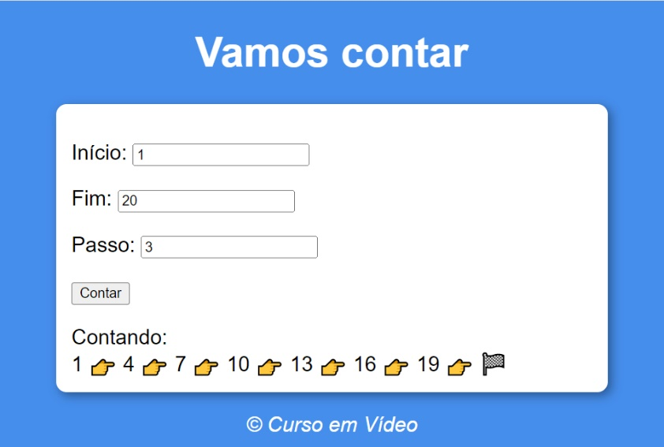

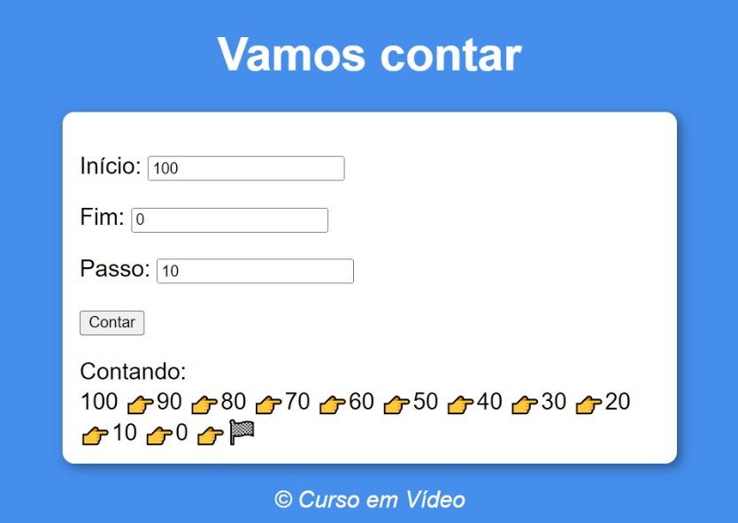

# Exercícios JavaScript (Parte 6) – Curso JavaScript

**/* Mão na Massa */**

HTML

    <header>

        <h1>Tabuada</h1>

    </header>

    <section>

        <div>

            <p>

                Número: <input type="number" name="num" id="txtn">

                <input type="button" value="Gerar Tabuada" onclick="tabuada()">

            </p>

        </div>

        <div>

            <select name="tabuada" id="seltab" size="10">

                <option>Digite um número acima</option>

            </select>

        </div>

    </section>

    <footer>

        <p>&copy; Curso em Vídeo</p>

    </footer>

    <script src="script.js"></script>

JavaScript

function tabuada(){

    let num = document.getElementById("txtn")

    let tab = document.getElementById("seltab")

    if(num.value.length == 0){

        alert("Por favor, digite um número!")

    }else{

        let n = Number(num.value)

        let c = 1

        tab.innerHTML = ""

        while(c <= 10){

            // Criando elemento dentro do <select>

            let item = document.createElement("option")

            item.text = `${n} x ${c} = ${n * c}`

            item.value = `tab${c}`

            tab.appendChild(item)

            c++

        }

    }

}

* + Resultado

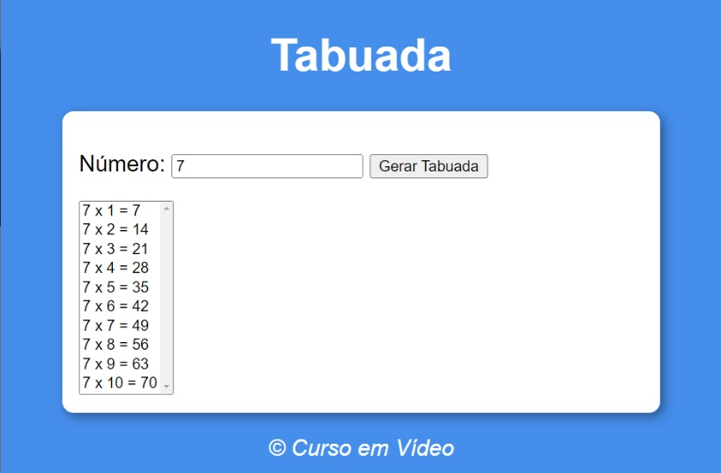

# Módulo F – Avançando os estudos em JavaScript

**Módulo F**

* Variáveis Compostas
* Uso de funções e eventos
* Passagem de Parâmetros
* Exercícios Propostos
* Próximos Passos
* Não pule nenhum vídeo
* Anote tudo e faça resumos
* Duas telas para estudar
* Pratique bastante
* Compartilhe o conhecimento

# Variáveis Compostas – Curso JavaScript #15

* Você consegue responder?

/*Q01

Já treinou bastante o uso das estruturas de repetição while, do..while e for?

*/

/*Q02

Aprendeu como manipular objetos de formulários HTML usando JS?

*/

/*Q03

Seria bom tornar seus códigos menores e mais simplificados?

*/

/*Q04

Você é daquele tipo de pessoa que ouviu alguém dizer que “usar array é difícil”?

*/

**`${Variáveis Compostas}`**

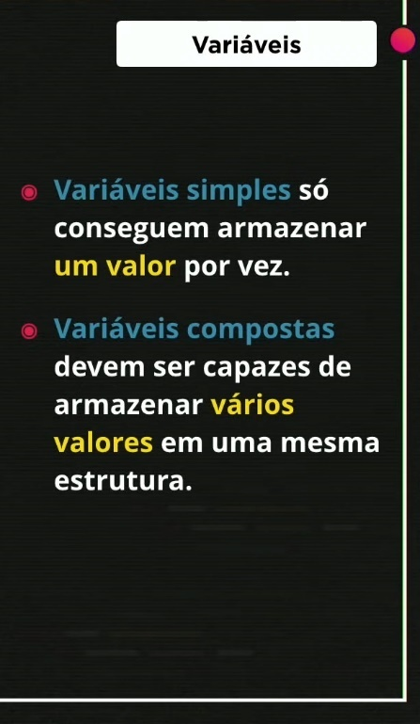

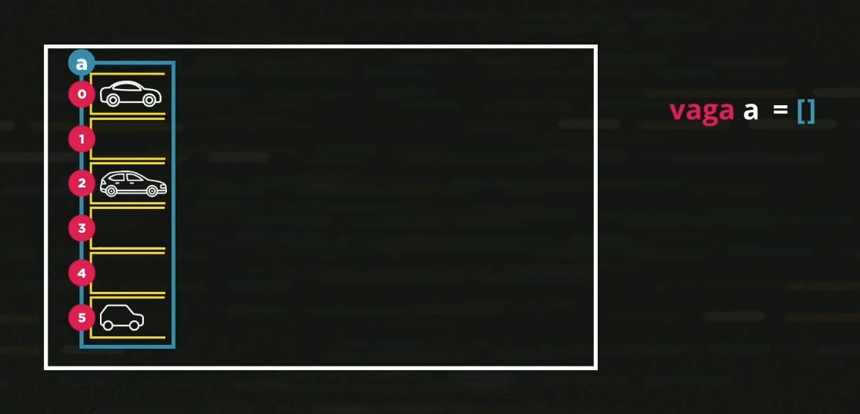

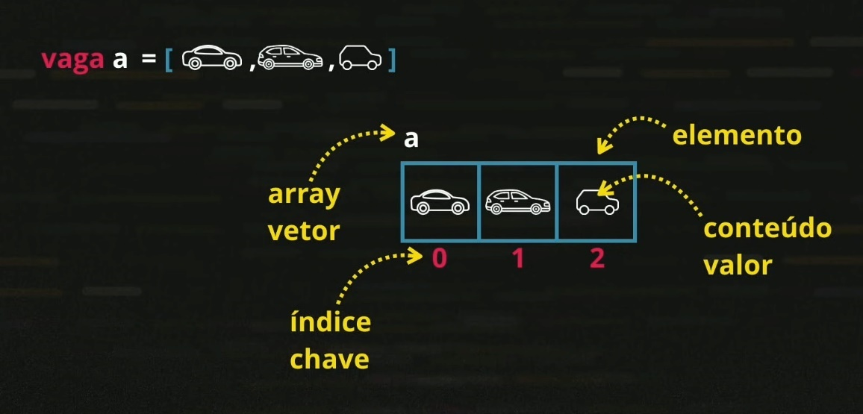

Variável Composta | Vetor | Array

- Um vetor é composto de elementos. O elemento de um vetor é um par que agrupa o espaço da memória com o valor colocado dentro e o índice.

- Um Array é uma variável que tem vários elementos. Cada elemento é composto por seu valor e por uma chave de identificação.

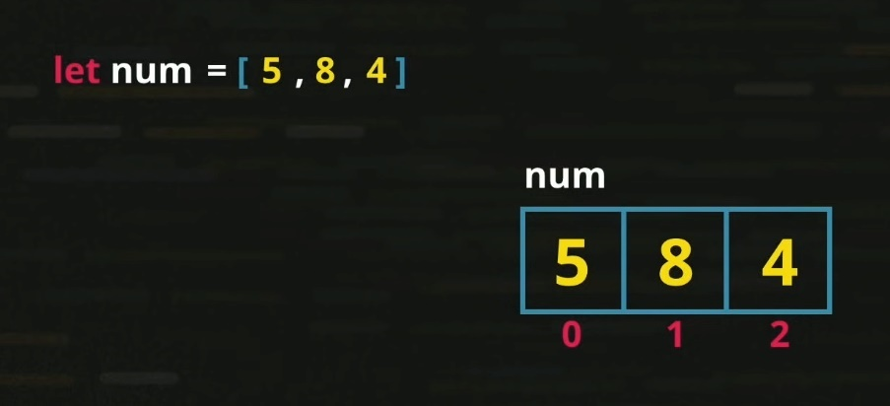

**/* Mão na Massa */**

let num = [5, 8, 2, 9, 3]

console.log(num)

* + Resultado

Info: Start process (11:42:59)

[ 5, 8, 2, 9, 3 ]

Info: End process (11:42:59)

Métodos do Array

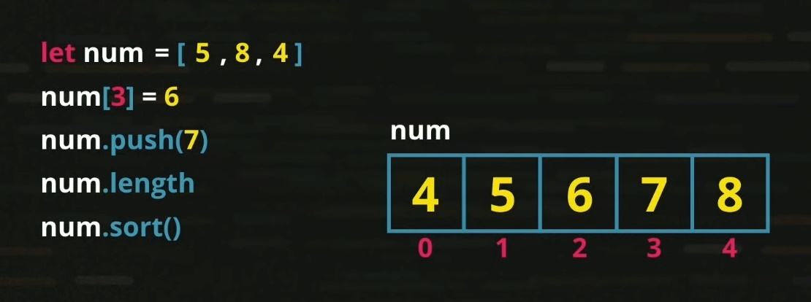

.push() – adiciona um novo elemento no array

.length – calcula o comprimento

.sort() – organiza os elementos em ordem alfanumérica

**/* Mão na Massa */**

let num = [5, 8, 2, 9, 3]

num.push(1) // Inserir novo elemento

num.sort() // Ordem alfanumérica

console.log(num)

console.log(`O vetor tem ${num.length} posições`)

console.log(`O primeiro valor do vetor é ${num[0]}`)

* + Resultado

Info: Start process (12:02:19)

[ 1, 2, 3, 5, 8, 9 ]

O vetor tem 6 posições

O primeiro valor do vetor é 1

Info: End process (12:02:19)

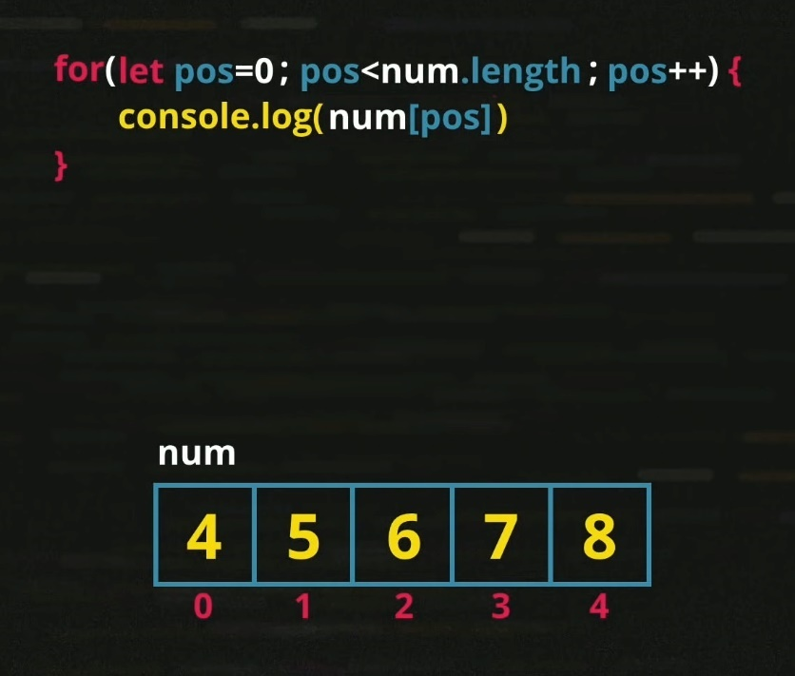

/* Mão na Massa */

let valores = [8, 1, 7, 4, 2, 9]

for(let pos = 0; pos < valores.length; pos++){

    console.log(`A posição ${pos} tem o valor ${valores[pos]}`)

}

* + Resultado

Info: Start process (12:16:06)

A posição 0 tem o valor 8

A posição 1 tem o valor 1

A posição 2 tem o valor 7

A posição 3 tem o valor 4

A posição 4 tem o valor 2

A posição 5 tem o valor 9

Info: End process (12:16:06)

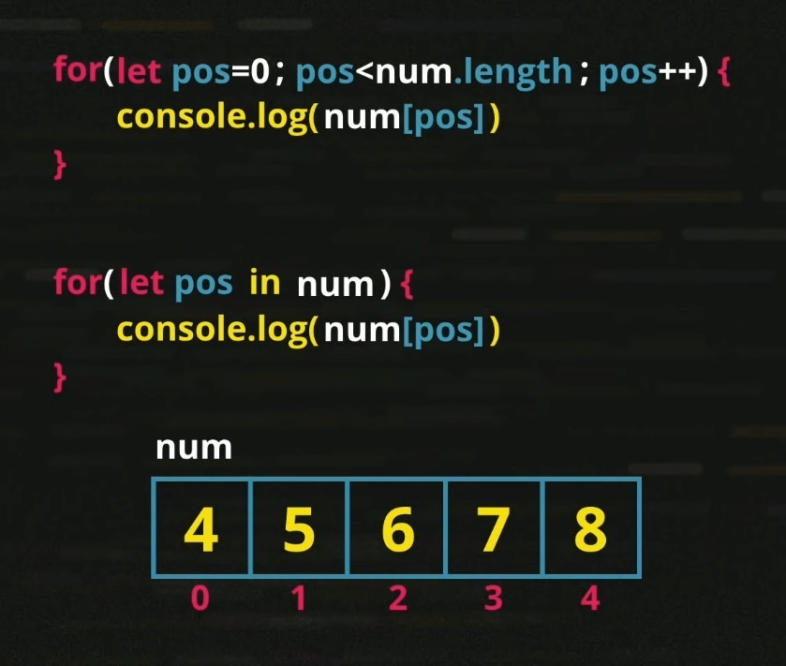

**/* Mão na Massa */**

let valores = [8, 1, 7, 4, 2, 9]

for(let pos in valores){

    console.log(`A Posição ${pos} tem o valor ${valores[pos]}`)

}

* + Resultado

Info: Start process (12:56:24)

A Posição 0 tem o valor 8

A Posição 1 tem o valor 1

A Posição 2 tem o valor 7

A Posição 3 tem o valor 4

A Posição 4 tem o valor 2

A Posição 5 tem o valor 9

Info: End process (12:56:24)

Procurando um valor dentro do vetor

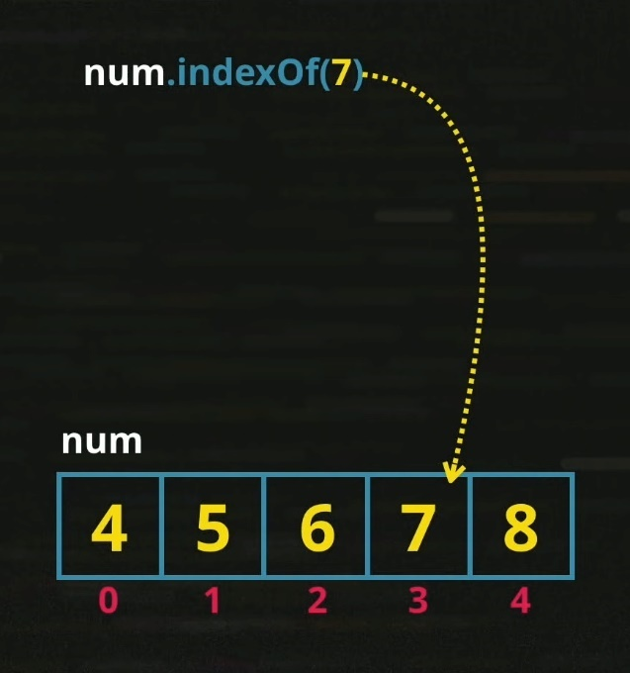

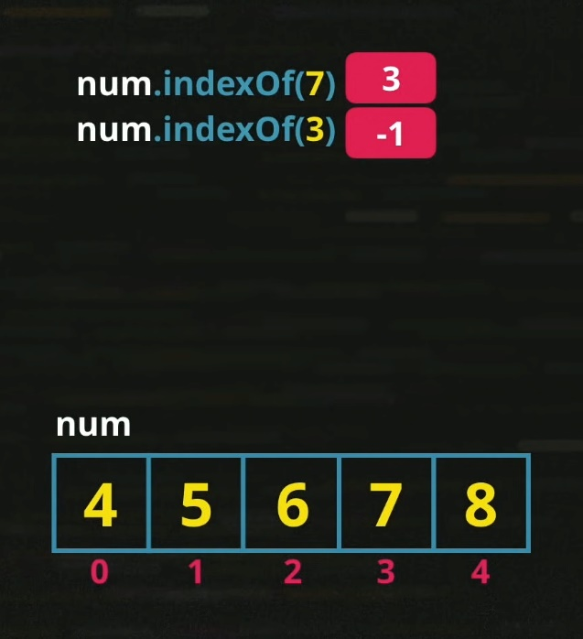

**/* Mão na Massa */**

let num = [5, 8, 2, 9, 3]

num.push(1) // Inserir novo elemento

num.sort() // Ordem alfanumérica

console.log(num)

console.log(`O vetor tem ${num.length} posições`)

console.log(`O primeiro valor do vetor é ${num[0]}`)

let pos = num.indexOf(8)

console.log(`O valor 8 está na posição ${pos}`)

* + Resultado

Info: Start process (13:07:42)

[ 1, 2, 3, 5, 8, 9 ]

O vetor tem 6 posições

O primeiro valor do vetor é 1

O valor 8 está na posição 4

Info: End process (13:07:42)

Outro exemplo

let num = [5, 8, 2, 9, 3]

num.push(1) // Inserir novo elemento

num.sort() // Ordem alfanumérica

console.log(num)

console.log(`O vetor tem ${num.length} posições`)

console.log(`O primeiro valor do vetor é ${num[0]}`)

let pos = num.indexOf(4)

console.log(`O valor 4 está na posição ${pos}`)

* + Resultado

Info: Start process (13:10:34)

[ 1, 2, 3, 5, 8, 9 ]

O vetor tem 6 posições

O primeiro valor do vetor é 1

O valor 4 está na posição -1

Info: End process (13:10:34)

Posição -1 significa que o valor não foi encontrado

let pos = num.indexOf(4)

if(pos == -1){

    console.log("O valor não foi encontrado!")

}else{

    console.log(`O valor 4 está na posição ${pos}`)

}

* + Resultado

Info: Start process (13:13:00)

[ 1, 2, 3, 5, 8, 9 ]

O vetor tem 6 posições

O primeiro valor do vetor é 1

O valor não foi encontrado!

Info: End process (13:13:00)

# Funções – Curso JavaScript #16

/*Q01

Conseguiu simplificar seus códigos com o uso de Array?

*/

/*Q02

Sab colocar um array em ordem usando apenas uma chamada de função?

*/

/*Q03

Lembra como disparar uma função simples quando apertamos um botão?

*/

/*Q04

Quer aprender mais sobre funções?

*/

**`${Funções em JS}`**

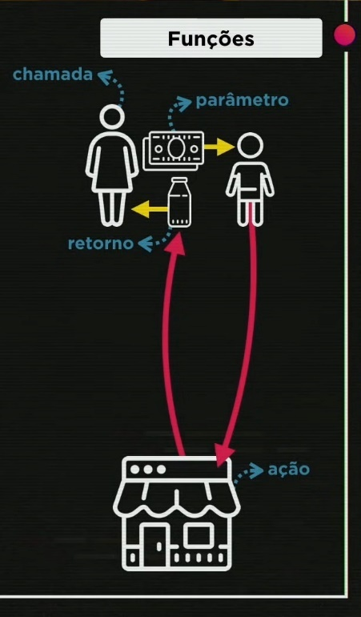

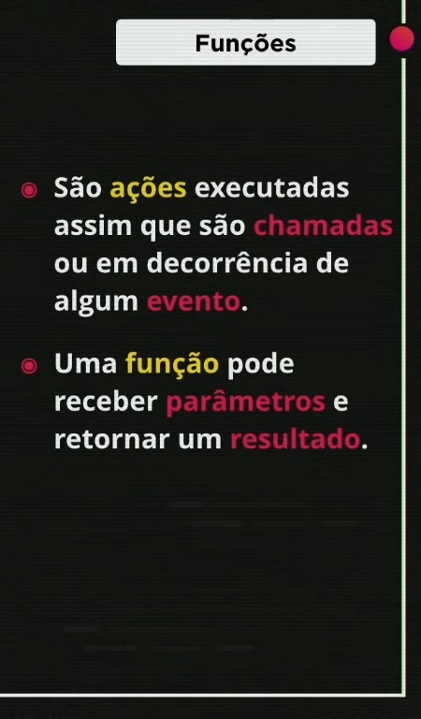

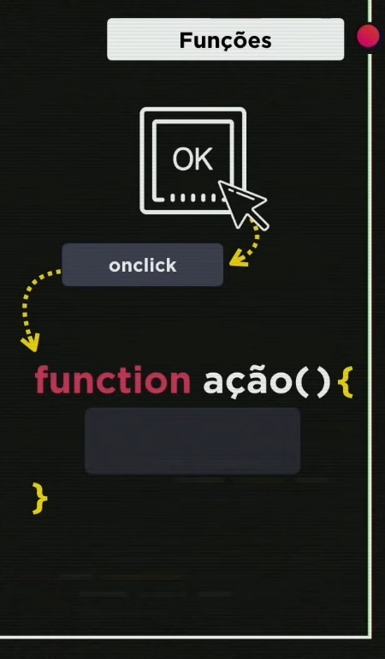

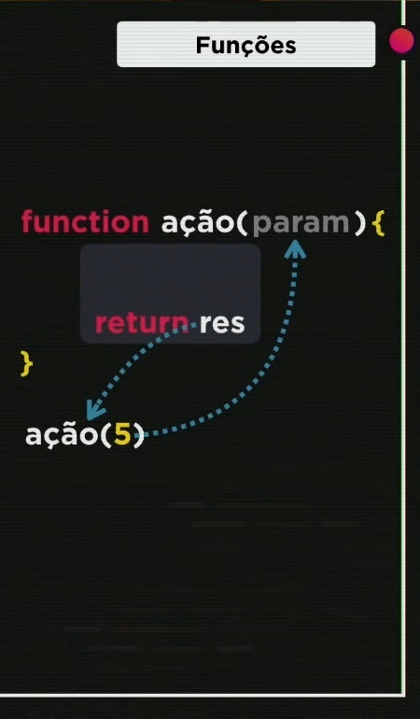

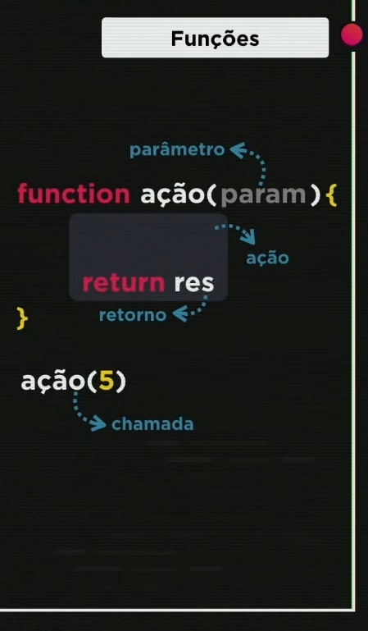

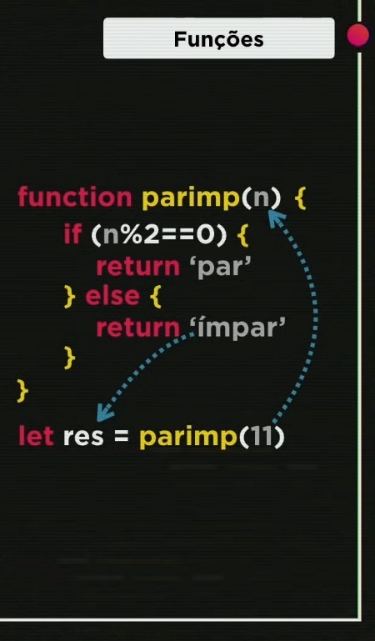

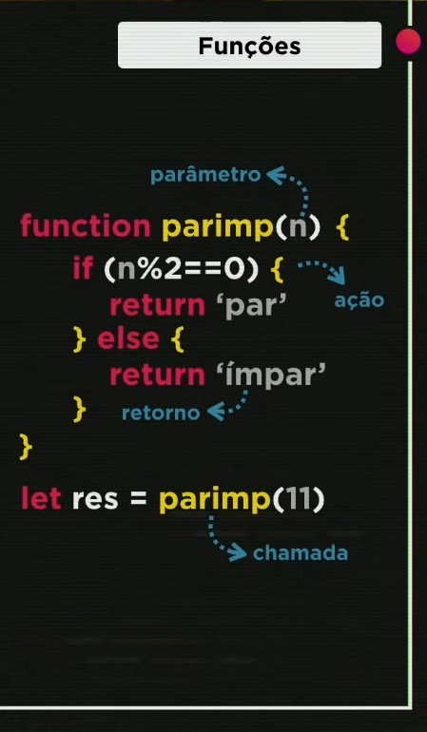

**/* Mão na Massa */**

function parimpar(n){

    if(n % 2 == 0){

        return "Par"

    }else{

        return "Ímpar"

    }

}

let res = parimpar(223)

console.log(res)

* + Resultado

Info: Start process (14:05:28)

IMPAR

Info: End process (14:05:28)

Outro exemplo

function soma(n1, n2){

    return n1 + n2

}

console.log(soma(2, 5))

* + Resultado

Info: Start process (14:09:07)

7

Info: End process (14:09:07)

Outro exemplo com parâmetros opcionais

function soma(n1=0, n2=0){

    return n1 + n2

}

console.log(soma(2))

* + Resultado

Info: Start process (14:10:41)

2

Info: End process (14:10:41)

Como um dos parâmetros não foi passado, então ele recebeu zero

Outro exemplo – variável que recebe função

let v = function(x){

    return x * 2

}

console.log(v(5))

* + Resultado

Info: Start process (14:15:48)

10

Info: End process (14:15:48)

Outro exemplo – fatorial de um número

function fatorial(n){

    let fat = 1

    for(let c = n; c >= 1; c--){

        fat *= c

    }

    return fat

}

console.log(fatorial(5))

// 5! = 5 x 4 x 3 x 2 x 1 = 120

* + Resultado

Info: Start process (14:24:22)

120

Info: End process (14:24:22)

Função recursiva

// RECURSIVIDADE

function fatorial(n){

    if(n == 1){

        return 1

    }else{

        return n * fatorial(n-1)

    }

}

console.log(fatorial(5))

/*

5! = 5 x 4 x 3 x 2 x 1

5! = 5 x 4!

n! = n x (n-1)!

1! = 1

*/

* + Resultado

Info: Start process (14:42:14)

120

Info: End process (14:42:14)

Comentários do youtube para entender melhor função recursiva

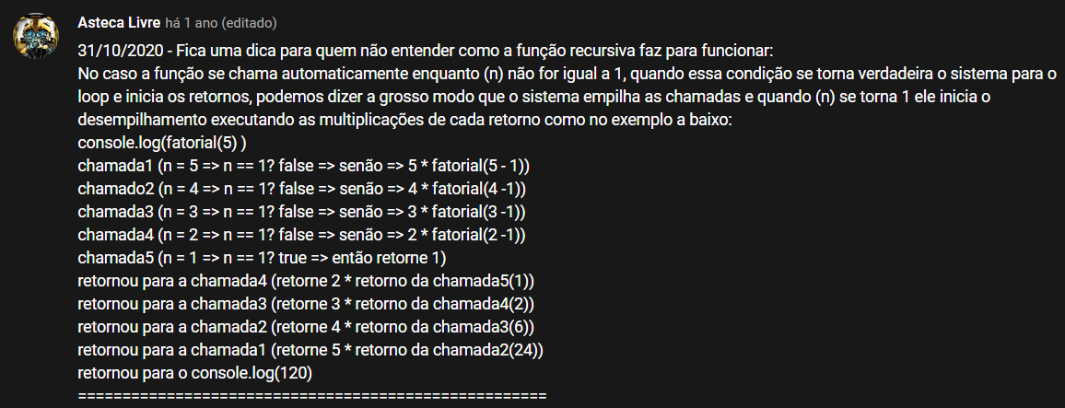

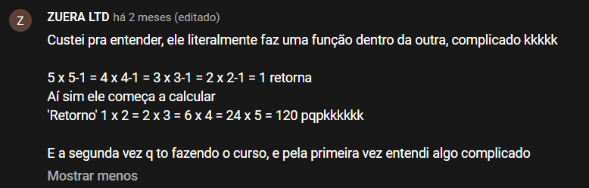

# Exercícios JavaScript (Parte 7) – Curso JavaScript

* Você consegue responder?

/*Q01

Já aprendeu a usar direito a extensão Watch in Chrome no VSCode?

*/

/*Q02

Já aprendeu a usar o Modo Depuração do VSCode?

*/

/*Q03

Já treinou bastante com os componentes array e function?

*/

**`${Hora de Praticar}`**

Desafio Proposto

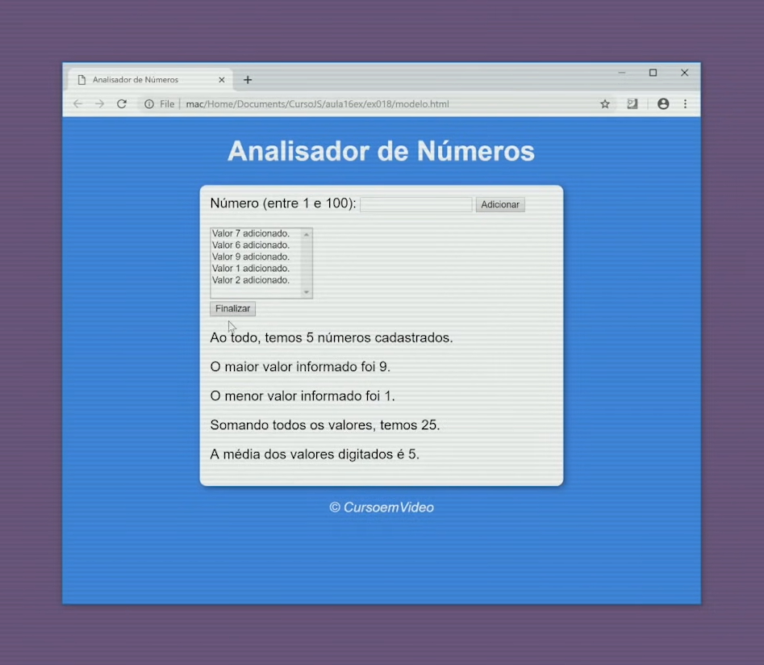

Nenhum programador do mundo vai conseguir encontrar a solução digitando o código de uma vez só. É necessário digitar aos poucos e ir testando. Faça gradativamente, passo-a-passo.

Se você começou a resolver um exercício e problemas apareceram, resolva esses problemas antes de continuar a desenvolver.

# Exercícios JavaScript(Parte 8) – Curso JavaScript

**`${Hora de Praticar}`**

HTML

    <header>

        <h1>Analisador de Números</h1>

    </header>

    <section>

        <div>

            Número (entre 1 e 100):

            <input type="number" name="fnum" id="fnum">

            <input type="button" value="Adicionar" onclick="adicionar()">

            <br><br>

            <select name="flista" id="flista" size="6"></select>

            <input type="button" value="Finalizar" onclick="finalizar()">

        </div>

        <div id="res">

        </div>

    </section>

    <footer>

        <p>&copy; Curso em Vídeo</p>

    </footer>

    <script src="script.js"></script>

JavaScript

// Variáveis

let num = document.querySelector("input#fnum")

let lista = document.querySelector("select#flista")

let res = document.querySelector("div#res")

let valores = []

// Início do onclick='adicionar()'

function isNumero(n){

    // Verificar se o número está entre 1 e 100

    if(Number(n) >= 1 && Number(n) <= 100){

        return true

    }else{

        return false

    }

}

function inLista(n, l){

    // Verificar se a lista não está vazia

    if(l.indexOf(Number(n)) != -1){

        return true

    }else{

        return false

    }

}

function adicionar(){

    // Verifica número entre 1 e 100 e se não está na lista

    if(isNumero(num.value) && !inLista(num.value, valores)){

        valores.push(Number(num.value)) // adiciona na lista

        let item = document.createElement("option")

        item.text = `Valor ${num.value} adicionado`

        lista.appendChild(item)

        res.innerHTML = ""

    }else{

        alert("Valor inválido ou já encontrado na lista")

    }

    num.value = ""

    num.focus()

}

// Fim do onclick='adicionar()'

// Início do onclick='finalizar()'

function finalizar(){

    if(valores.length == 0){

        alert("Adicione valores antes de finalizar")

    }else{

        let tot = valores.length

        let maior = valores[0]

        let menor = valores[0]

        let soma = 0

        let media = 0

        for(let pos in valores){

            soma += valores[pos]

            if(valores[pos] > maior){

                maior = valores[pos]

            }

            if(valores[pos] < menor){

                menor = valores[pos]

            }

        }

        media = soma / tot

        res.innerHTML = ""

        res.innerHTML += `<p>Ao todo, temos ${tot} números cadatrados</p>`

        res.innerHTML += `<p>O maior valor informado foi ${maior}</p>`

        res.innerHTML += `<p>O menor valor informado foi ${menor}</p>`

        res.innerHTML += `<p>Somando todos os valores, temos ${soma}</p>`

        res.innerHTML += `<p>A média dos valores digitados é ${media}</p>`

    }

}

// Fim do onclick='finalizar()'

* + Resultado

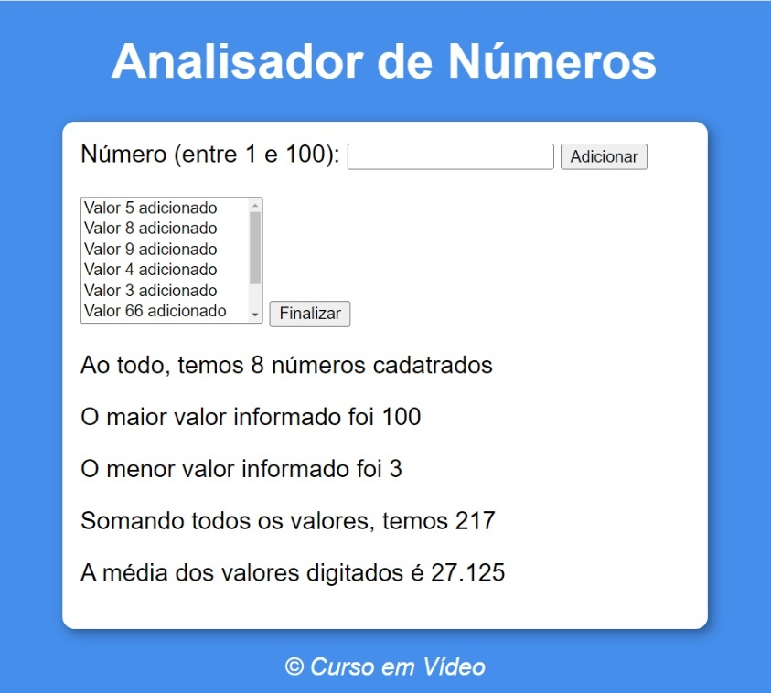

# Próximos Passos – Curso JavaScript #17

* Você consegue responder?

/*Q01

Você assistiu o curso completo?

*/

/*Q02

Você fez todos os exercícios propostos?

*/

/*Q03

Você já tentou fazer os exercícios sem a ajuda do vídeo?

*/

/*Q04

Você já criou uma situação qualquer e tentou resolver por conta própria?

*/

**`${Próximos Passos}`**

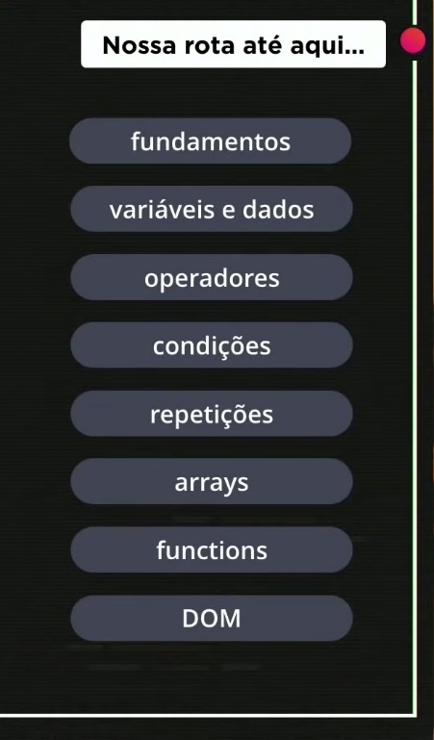

**Quais são os próximos passos?**

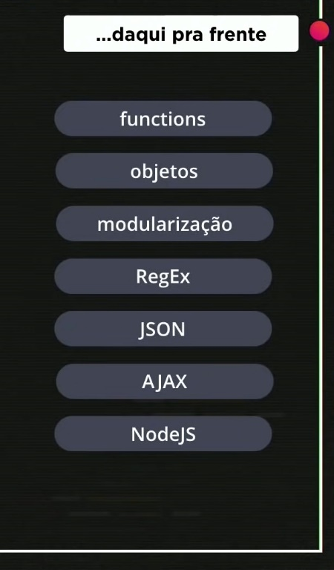

**Objetos**

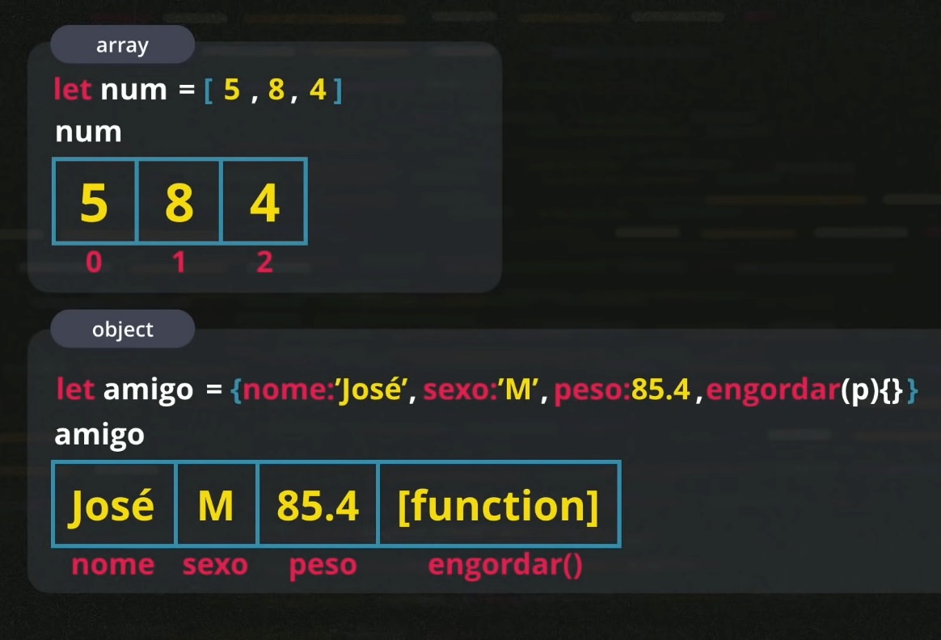

**/* Mão na Massa */**

let amigo = {

    nome: "José",

    sexo: "M",

    peso: 85.4,

    engordar(p=0){

        console.log("Engordou")

        this.peso += p

    }

}

amigo.engordar(2)

console.log(`${amigo.nome} pesa ${amigo.peso}Kg`)

* + Resultado

Info: Start process (18:04:57)

Engordou

José pesa 87.4Kg

Info: End process (18:04:57)